Оглавление

1.НЕМНОГО О КРИЗИСАХ 4
2. КРИЗИСЫ И СТАБИЛЬНЫЕ ПЕРИОДЫ РАЗВИТИЯ 13
2.1 Кризис новорожденности 13
2.2. Младенчество (от 0 до 1 года) 15
2.3 КРИЗИС 1 ГОДА 23
2.4 Раннее детство (от 1 года до 3 лет) 28
2.5 Кризис 3 лет 32
2.6 Дошкольный возраст(от 3 до 6–7 лет) 40
2.7 Кризис 7 лет 50
2.8 Младший школьный возраст (7-11 лет) 55
2.9 Кризис подросткового возраста ( 11-13 лет) 65
2.10 Период подросткового возраста (от 11-13 до 15-17) 69
2.11 Кризис юношеского возраста (15-17 лет). Окончание подросткового периода 77
2.12 Юношество (15(17)-23) 82
2.13 Кризис молодости (18-23) 88
3. КРИЗИСЫ ВЗРОСЛОЙ ЖИЗНИ 93
3.1 Кризис 30 лет 93
3.2 Кризис 40-45 (кризис среднего возраста) 96
3.3 Кризис выхода на пенсию (60-65 лет) 106

КРАТКАЯ АННОТАЦИЯ

Данное пособие предназначено для изучения раздела «Возрастная психология» дисциплины "Психология".
В учебном пособии отражен полный жизненный цикл, который проходит человек. Рассматриваются возрастные закономерности и особенности развития в младенчестве, раннем и дошкольном детстве, младшем школьном и подростковом возрастах, юности, молодости, зрелости и поздней зрелости. Описания кризисных периодов сменяются описаниями периодов плавного развития, что позволяет лучше понять и осознать непрерывность происходящих изменений. Пособие предназначено для студентов высшего и среднего профессионального образования.

НЕМНОГО ОТ АВТОРА

Честно говоря, данное пособие является результатом работы в течение достаточно длительного периода педагогической работы и в нем я решил немного подсобрать, а частично и обобщить собранную ранее по мере необходимости информацию по различным возрастным периодам. Сначала соединил воедино, частично обобщил, а потом еще решил сделать итог покрасивее, добавив различных иллюстраций. Не сказать, что на 100% доволен результатом, однако получилось, на мой взгляд, не хуже, чем у многих других. Сделал что смог

С ув, Щедрин Д.С

1.НЕМНОГО О КРИЗИСАХ
Последовательность развития определяется чередованием стабильных и критических периодов. Есть периоды относительно спокойные, или стабильные, а есть так называемые критические.
Во время стабильных периодов ребенок накапливает количественные изменения, а не качественные, как во время критических. Эти изменения накапливаются медленно и незаметно и в большей степени оказываются заметны в критические периоды развития.
Кризисы открыты эмпирическим путем, причем, не по очереди, а в случайном порядке: 7лет, 3 лет, 13 лет , 1 года и др. Во время критических периодов ребенок за очень короткий срок меняется весь в целом. Это революционное, бурное, стремительное течение событий, как по темпу, так и по смыслу совершающихся перемен.
Кризисы длятся недолго, несколько месяцев, при неблагоприятном стечении обстоятельств растягиваясь до года или даже двух лет. Это краткие, но бурные стадии. Во взрослой жизни, в течение стабильного периода (7-10 лет) постепенно накапливаются изменения и растут противоречия с внешней средой. Очередное же “десятилетие” нередко служит поводом для возникновения того или иного “возрастного кризиса”.
Как и в предыдущих возрастных периодах, каждую фазу взрослости заканчивает нормативный кризис развития, успешность разрешения и сроки которого могут варьировать в зависимости от характера протекания предшествующего периода, индивидуальных особенностей и обстоятельств жизни в целом.

ВИДЫ КРИЗИСОВ
Исследователи выделяют несколько видов кризисов в жизни человека.
Кризисы отношений (кризис 3 лет, подростковый кризис), меняющие ориентации в человеческих отношениях; в них имеют место тенденции к самостоятельности и негативные проявления, связанные с отношениями со взрослыми.
Кризисы мировоззрения (кризис 1 года, 7лет, кризис юности), ориентирующие ребенка в предметном мире.
Выделяют также малые кризисы (кризис 1 года, кризис 7 лет, кризис 17—18 лет) и большие кризисы (кризис новорожденности, кризис 3-х лет, подростковый кризис 13—14 лет). При больших кризисах перестраиваются отношения ребенка и общества и изменения более явно выражены. Зрелость также разделяют на ряд стадий и кризисов.
Кризисы возрастного развития стоит отличать от личностных биографических кризисов, связанных с такими объективными условиями как, например, окончание школы, потеря родных и другие переломные моменты. Кризисы возрастного развития как правило связаны не только и не столько с внешними факторами, сколько накоплением внутренних противоречий.

ОБЩИЕ ЧЕРТЫ КРИЗИСОВ

ИНДИВИДУАЛЬНЫЕ ПРОЯВЛЕНИЯ КРИЗИСОВ
Одни проходят через определенные кризисы легко, другие трудно. Одни кризисы могут показаться легкими для человека, а другие трудными. Наряду с этим в индивидуальном развитии ребенка могут иметь место присущие только ему явления ускоренного или замедленного развития. Форма, длительность и острота протекания возрастных кризисов может заметно различаться в зависимости от индивидуально-типологических особенностей человека, социальных и микросоциальных условий, особенностей воспитания в семье, педагогической системы в целом.

ОБУСЛОВЛЕННОСТЬ ОБЪЕКТИВНЫМИ ВНЕШНИМИ ОБСТОЯТЕЛЬСТВАМИ
Следует понимать, что кризис – это не только изменение психической деятельности человека, но и его жизненные обстоятельства, которые возникают в данный период. Даже рождение ребенка в некотором смысле является кризисом, поскольку обоим родителям приходится менять свой привычный образ жизни и подстраивать его под потребности третьего человечка. Хотя такие кризисы и нельзя назвать возрастными.

ПРЕОБЛАДАНИЕ НЕГАТИВНЫХ ЭМОЦИЙ
Если вы вспомните все свои кризисные моменты в жизни, то поймете, что каждый раз вы переживали их очень тяжело, горько, со страхом и волнением. Вы словно были сбиты с толку, выбиты из колеи, не знали, что делать и куда идти. В кризисе люди чаще всего переживают отрицательные эмоции, нежели положительные.

НЕОПРЕДЕЛЕННОСТЬ СРОКОВ
Конечно, возрастной кризис не наступает ровно в день рождения, когда он должен начаться. У одних людей возрастной кризис начинается чуть раньше, у других – чуть позже. У детей обычно возрастные кризисы наиболее заметны и возникают в течение плюс-минус 6 месяцев от заданного возраста. У взрослых людей возрастные кризисы могут длиться очень долго (несколько лет) и начинаться плюс-минус 5 лет от заданного возраста. При этом симптоматика возрастного кризиса у взрослого будет нарастать постепенно и даже иметь размытые характеристики. границы, отделяющие начало и конец кризиса от смежных периодов, крайне неотчетливы. Кризис возникает незаметно, очень трудно определить момент его наступления и окончания. Резкое обострение (кульминация) наблюдается в середине кризиса. В это время кризис достигает апогея;
Кризис возникает незаметно, зато заметен пик, кульминационная точка в его развитии. В.В.Давыдов предлагает различать три фазы кризиса: докритическую (происходят малозаметные перестройки в сложившейся системе деятельности), собственно-критическую (прежняя ведущая деятельность утрачивает свое значение, происходят изменения в личностных смыслах этой деятельности) и посткритическую (начинает конституироваться новый вид ведущей деятельности). Только в собственно-критической фазе кризис как перелом и перестройка в развитии очевидны для окружающих и для самой личности (если речь идет о взрослом).

ГОТОВНОСТЬ К ИЗМЕНЕНИЯМ
Именно в такие периоды разочарования, страха и волнений перед неизвестным будущим человек остро нуждается в счастье. Человек не может найти «ниточку», за которую бы он ухватился и держался, чтобы не упасть еще дальше в пропасть. Эта «ниточка» — кусочек хоть какого-нибудь счастья. Вот почему многие люди в кризисные моменты своей жизни принимают такое решение, которое они никогда бы не приняли, если бы были в стабильном положении. Например, женщины начинают встречаться с мужчинами, которые далеки от их идеалов. А мужчины могут работать за гроши. Кризис жизни тем опасен, что человек снижает уровень своих притязаний и условий, поскольку готов радоваться малому, лишь бы было хоть какое-то счастье.

УСИЛЕНИЕ ОПОСРЕДОВАННОСТИ ВНЕШНИХ ВОЗДЕЙСТВИЙ
Каждый кризис знаменует собой переход к более высокому уровню развития (как правило) и приводит к тому, что поведение человека все больше начинают определять его собственный опыт, а не внешние воздействия.

СМЕНА КРУГА ОБЩЕНИЯ
Кризис опасен тем, что человек может снизить свои требования в отношении качества своей жизни. Вокруг него начнут появляться плохие люди, он начнет попадать в неприятные истории.

ПРОТИВОРЕЧИЯ В СОЦИАЛЬНЫХ РОЛЯХ
В ходе кризисов наблюдается изменение спектра социальных ролей, что может усугублять противоречие между ними. Осваиваются новые социальные роли. Или видоизменяются. Например роль «школьник» в подростковом возрасте вступает в противоречие с ролью «друг» (например в подростковом возрасте).

КРИЗИС ДАЕТ ВОЗМОЖНОСТЬ ПРАВИЛЬНО ПЕРЕСТРОИТЬСЯ И РАЗВИВАТЬСЯ
Каждый кризис содержит в себе то, что поможет человеку на дальнейшем отрезке жизни, дает опору для прохождение следующих кризисов. Человек не развивается линейно, он развивается ступенчато, и кризис – как раз тот момент рывка в развитии, после которого наступает период стабилизации, плато. Кризисы помогают личности расти, мы не растем по доброй воле, самостоятельно выходить из состояния равновесия не хочется, да и, кажется, незачем. Потому психика задействует наши внутренние конфликты. Благодаря кризисам человек хоть и неравномерно, но растет всю жизнь.

ЧУВСТВО НЕУДОВЛЕТВОРЕННОСТИ. ЯВЛЯЕТСЯ РЕЗУЛЬТАТОМ НАКОПИВШИХСЯ ПРОТИВОРЕЧИЙ МЕЖДУ ПОТРЕБНОСТЯМИ И ИХ УДОВЛЕТВОРЕНИЕМ
Причина кризисов кроется в возникновении противоречий новых потребностей, которые уже не удовлетворяются, и нынешних или прошлых условий.

ИЗМЕНЕНИЕ СОЦИАЛЬНОЙ СИТУАЦИИ РАЗВИТИЯ
Возрастные кризисы обусловлены прежде всего разрушением привычной социальной ситуации развития и возникновением другой, которая более соответствует новому уровню психологического развития человека. Так, на этапе подросткового возраста, подросток перестраивает свои отношения с родителями, которые на последующих этапах уже не оказывают на его развитие доминирующего влияния.

КРИЗИС – БОЛЬШЕ РАЗРУШЕНИЕ, ЧЕМ СОЗИДАНИЕ
Возникающее новое еще не видно или недостаточно сформировано, а исчезновение старого весьма ощутимо.
Отмечено, что во время кризисов, в отличие от стабильных периодов, совершается, скорее, разрушительная, нежели созидательная работа. Ребенок не столько приобретает, сколько теряет из приобретенного прежде. Однако возникновение нового в развитии непременно означает отмирание старого. Одновременно в критические периоды наблюдаются и начало конструктивных процессов развития.
Непрерывное построение нового, которое так отчетливо выступало во всех стабильных возрастах, в периоды кризиса как бы “затухает и гаснет”. Так, ребенок теряет интересы, вчера еще оказывающие направляющее влияние на всю его деятельность; прежде сложившиеся формы отношений как бы запустевают. Не случайно Л.Н.Толстой, осмысливая жизнь подростка назвал ее “пустыня отрочества”.

ИЗМЕНЕНИЕ УРОВНЯ ОТВЕТСТВЕННОСТИ
В ходе кризиса часто происходит перестройка и изменение того, что сам человек и окружающие его люди обозначают в его зоне ответственности. Как правило происходит ее расширение, однако то, что попадает в зону ответственности – зависит от возраста (например, умение пользоваться предметами гигиены и раннем детстве или способность заработать себе на жизнь – на этапе юношеского кризиса).

СОВМЕЩЕНИЕ ЧУЖИХ И СВОИХ ЦЕЛЕЙ И ЖЕЛАНИЙ
Человек оглядывается назад, понимает упущенные возможности, осознает бессмысленность своего стремления воплотить в реальность чужие желания и готовность со всем расстаться, чтобы только начать жить так, как хочется.

НЕСТАБИЛЬНОСТЬ ПОЛОЖЕНИЯ И ПОВЫШЕННАЯ УЯЗВИМОСТЬ
Каждый кризис знаменуется тем, что человек вынужден что-то менять в своей жизни. Это приводит к нестабильности его положения, необходимости преодолевать трудности и решать возникшие задачи. Личность как бы выпадает из системы привычных воздействий, которые еще недавно обеспечивали нормальный ход ее жизнедеятельности. Не случайно критический период называют возрастом “повышенной уязвимости”. Изменения в ходе критического периода иногда могут носить необратимый характер.

ИЗМЕНЕНИЯ ХАРАКТЕРА
Каждый кризис знаменуется изменениями в человеке. И не всегда индивид прогрессирует (развивается). Нередкими становятся случаи, когда индивид, наоборот, регрессирует, то есть деградирует из-за своей неспособности адаптироваться к новым условиям своего существования.

ИЗМЕНЕНИЕ САМООЦЕНКИ И САМООТНОШЕНИЯ
На каждом этапе можно наблюдать процессы переосмысления себя и своих возможностей. Изменение самооценки и собственных представлений о себе и окружающем мире. Научится воспринимать себя, нового, с позитивной точки зрения — вот то, главное, что поможет преодолеть психологические трудности возрастных кризисов.

ПОИСКОВАЯ АКТИВНОСТЬ
На этапе кризиса происходит бурная поисковая активность, при этом часто – путем проб и ошибок, что не может не приводить к некоторой дезадаптации. Происходит активная смена интересов, деятельности, круга общения, привычек. Человек сам начинает провоцировать перемены, иногда разрушительные, чтобы изменить жизнь и внутреннюю ситуацию, окружающие же могут не понимать его, считать проблемы человека надуманными.
ПЕРЕОЦЕНКА ПРОШЛОГО И ПЕРЕПОСТАНОВКА ЦЕЛЕЙ
Каждый кризис подразумевает переоценку того что было и перепостановку целей и формирование новых планов.
Складывается ощущение что наше бессознательное имеет некоторый таймер, который автоматически запускается спустя определенное время. И проводит оценку того что было, сравнивает те наши цели которые были и которые достигнуты. И конечно выявляет рассогласование. Результат – как раз те негативные эмоции, которые человек испытывает на момент кризиса. Именно эмоции, поскольку толкового осознания нет. Человек чувствует и говорит себе «что то не то», «что то не так». Но не может понять что именно. И тогда начинается поисковая активность. Человек начинает вносить изменения в свою жизнь, пытаясь нащупать иногда методом проб и ошибок новый путь.
Или осознает что именно не так и перестраивает свое поведение, свои планы, цели и образ жизни.
И это на каждом этапе. И на этапе юности и на этапах взрослости. И скорее всего первый такой кризис – 3 лет. В кризис 1 года бессознательное само запускает механизм ходьбы потому что уже все психические возможности для познания есть, а чисто физические возможности – нет.
Надо сказать, что все изменения которые происходят – результат действия этих бессознательных программ. На этапе вхождения в подростковый возраст оно замечательно блокирует прежнее отношение к взрослым и запускает программу сопротивления.
ИЗМЕНЕНИЕ ОТНОШЕНИЙ И К СЕБЕ И К ОКРУЖАЮЩИМ И К МИРУ
Каждый возрастной кризис это и изменение мировоззрения человека и перемена его статуса по отношению, как к обществу, так и к самому себе.
Интересный вариант нетипичного течения кризисов наблюдается часто у сверхчувствительных личностей, открытых к переменам, трансформациям личности. Они склонны к профилактике, и при появлении первых симптомов наступающего кризиса, стараются сразу сделать выводы, адаптироваться. Кризисы у них протекают мягче. Однако такой предвосхищающий подход не дает в полноте погрузиться в урок, который несет человеку кризис.
НЕПРОЙДЕННЫЙ КРИЗИС (пройденный неправильно)
Таковой сказывается на дальнейшем развитии и осложняет прохождение следующих. Возрастные кризисы у детей хорошо наблюдаемы и требуют внимания родителей, поскольку непрохождение каждого кризиса наслаивается на следующий. Детские кризисы особенно сильно впечатываются в характер человека и часто задают направление всей жизни. Так, ребенок без базового доверия к окружающим может оказаться во взрослости неспособным к глубоким личным отношениям. Не ощутивший самостоятельность в детстве человек не имеет возможности опереться на личные силы, остается инфантильным и всю жизнь ищет замену родителю в супруге, начальстве или же стремится безвольно раствориться в социальной группе. Ребенок, не наученный трудолюбию, во взрослости испытывает проблемы с целеполаганием, внутренней, внешней дисциплиной.
Если упустить время и не развивать навыки ребенка – далее он будет иметь ряд комплексов и испытывать из-за этого сложности, ему потребуются усилия в разы больше. Огромное количество взрослых не прошли подростковый возрастной кризис, не взяли ответственность полностью за свою жизнь, их естественный бунт был приглушен, и теперь же, неразрешенным, проходит красной нитью через всю жизнь. Даже в кризисе средины жизни детство напоминает о себе, поскольку наибольшее количество теневых контекстов сформировались в детстве.
Такое непроживание, игнорирование кризиса впоследствии дает объединение всех непройденных этапов, подобно лавине. Нужно ли говорить, что это тяжелый исход, огромная психологическая нагрузка, с какой справиться человек подчас оказывается не в силах.

2. КРИЗИСЫ И СТАБИЛЬНЫЕ ПЕРИОДЫ РАЗВИТИЯ

2.1 Кризис новорожденности

Первый жизненный кризис прямо связан с изменением жизненных условий. Ребенок из привычной среды попадает совсем в другие (даже физически) условия. Все девять месяцев он находился в утробе матери. Питался и дышал он через пуповину не прилагая никаких усилий. При рождении все резко изменилось. Из привычной среды младенец попадает в этот большой и странный мир.
Впервые кризис новорожденности был выделен и описан Л. С. Выготским. В момент родов ребёнок физически отделяется от матери, но не отделяется биологически из-за ряда причин. Ребёнок ещё долгое время остаётся неспособным выполнять основные жизненные функции и является биологически несамостоятельным существом. Существование ребёнка в период новорождённости занимает как бы среднее положение между внутриутробным развитием и последующими периодами детства. Это звено представляет собой в истинном смысле переходный этап от одного типа развития к другому

Основные особенности критического периода
- Осуществляется перестройка физиологических механизмов: дыхания, питания, выделения, терморегуляции; (например, у младенцев наблюдается потеря веса в первые две недели жизни, вследствие несформированности пищевого поведения). Физиологический критерий завершения кризиса — начало прибавления в весе.
- Происходит приспособление к воздействиям на нервную систему огромного количества раздражителей в условиях недостаточной зрелости ЦНС. Центральная нервная система начинает активно развиваться, что отражается в преобладании сна и сновидных состояний (сон — защитное реагирование). В результате адаптации ребенок начинает получать информацию из внешнего мира в виде ощущений.
- Социальная ситуация развития кризиса характеризуется противоречием между полной беспомощностью ребёнка и его зависимостью от близкого взрослого, с одной стороны, и отсутствием готовых форм общения, с другой. Психологический смысл кризиса — без взрослого не выживет, а потребности в общении и средств общения пока нет. Врождённый фонд реакций ребёнка очень беден, все его потребности удовлетворяются через взрослого. Вопрос общения на данном этапе - вопрос выживания.

Основная задача развития в ходе данного кризиса — физиологическая и психологическая адаптация к изменившимся условиям, формирование потребности в общении и соответствующих средств.
Разрешение кризиса новорождённости происходит к концу второго месяца жизни. Это связано с комплексом оживления.
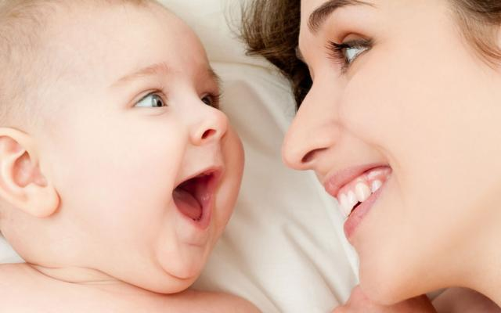
Комплекс оживления -- это эмоционально-положительная реакция на родителя, которая сопровождается движениями и звуками. До этого движения ребенка были хаотичны, некоординированны. Комплекс оживления -- первый акт поведения, акт выделения взрослого, первый акт общения. Он знаменует собой конец новорожденности и начало новой стадии развития -- стадии младенчества. Соответственно дальнейшее плавное развитие в период до 1 года – это в первую очередь, развитие способов взаимодействия со взрослым.
Появление данного комплекса означает и формирование у ребёнка первой социальной потребности — потребности общения со взрослым и представляет первую форму такого общения..

2.2. Младенчество (от 0 до 1 года)

Психика ребенка начинает формироваться ещё во время беременности и продолжает развиваться после рождения. Именно первый год жизни играет важнейшую роль в формировании не только физического, но и психологического, эмоционального состояния.

РАЗВИТИЕ ОЩУЩЕНИЙ И СЕНСОРНОЙ СФЕРЫ
В первом полугодии происходит чрезвычайно интенсивное развитие всех сенсорных систем. Одной из важных специфических особенностей развития младенцев является опережающее развитие сенсорных систем по сравнению с моторикой. Общая закономерность любого двигательного акта — сначала сориентироваться, а потом действовать. Интерес к предметам сначала проявляется лишь в зрительном и слуховом сосредоточении, затем малыши начинают рассматривать и прослеживать движение предметов в пространстве. Особое предпочтение вызывают новые предметы: если рядом со знакомыми предметами поместить новый, младенец будет рассматривать именно его.
Примечание: интересно, но новорожденные не сразу начинают различать цвета и первый цвет, который младенцы начинают различать – красный.

Познавательная активность младенца в первом полугодии проявляется в интересе к различным сенсорным стимулам, в сосредоточенном рассматривании предметов и в эмоциональной вовлеченности в процесс обследования.
Однако это всего лишь реакция на сенсорные стимулы, но не восприятие большинства отдельных предметов. Предмет, исчезнувший из поля зрения, как бы перестает для них существовать: они не ищут спрятанную под платком или чашкой игрушку и не узнают знакомых предметов, показанных в другом месте или в другом положении (они для них выступают как новые). Восприятие предметов как отдельных активно развивается именно в этот период. Изменение положения пальцев в то время, как рука ребенка тянется к предмету, может служить хорошим показателем ориентировки в форме и величине. Предмет как бы «учит» руку подстраиваться под его свойства, а глаз «учится» у руки.
Можно говорить о предметном восприятии, когда мир – не просто набор цветных пятен, а нечто, в котором выделяются большинство отдельных предметы – в возрасте около 6 месяцев.
Кстати говоря, социальная сущность человека проявляется уже даже в этом возрасте – именно взрослые – то, что ребенок первым научается выделять из окружающего мира.
К 9-10 месяцам начинают привлекать не только действия и их результаты, но и свойства предметов, благодаря которым эти результаты становятся возможными. Прежде, чем начать действовать с незнакомым предметом, ребенок ориентируется в его свойствах, как бы исследует его, ощупывает его.

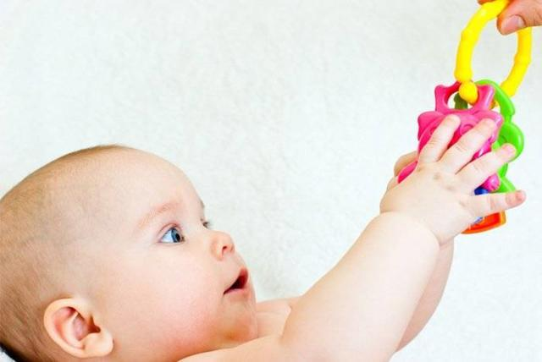
РАЗВИТИЕ МОТОРИКИ
По мере развития совершенствуется моторика, развиваются способности, связанные с перемещениями в пространстве. Усиливается детская тяга к познанию окружающего мира, начиная с ближайших предметов.
Проявляет интерес к своим рукам на ранних стадиях (2-3 месяца), может манипулировать предметами, которые вкладываются в руки. На 5-м месяце в жизни малыша происходит чрезвычайно важное событие — он начинает целенаправленно тянуться рукой к предмету и схватывать его. В детской психологии это явление называют «актом хватания». Это настоящая революция для ребенка первого года жизни, которая знаменует окончание первой половины младенчества.
Во второй половине активно манипулирует с предметами, которые оказываются в доступности, проявляет интерес к ним, начинает связывать производимые манипуляции и получаемые ощущения.
В 10 месяцев уже проявляется ведущая рука. Ближе к окончанию периода при манипулировании с предметами может копировать поведение взрослых.
СОЦИАЛЬНЫЕ ОТНОШЕНИЯ
Первая реакция, которая относится к социальным - «комплекс оживления». Это яркая эмоциональная реакция у ребенка первых месяцев жизни на приближение мамы, которая включает концентрацию взгляда на мамином лице, улыбку и активные движения ручками и ножками. Появление «комплекса оживления» говорит, что период новорожденности заканчивается, и начинается этап младенчества, знаменующий потребность ребенка в общении со взрослыми.
До этого зрительное восприятие является полевым, в нем нет особенной структуры, нет предметов. Когда мы смотрим на сильно абстракционистскую картину, мы испытываем примерно такие же ощущения, что и новорожденный ребенок. Появление комплекса оживления свидетельствует о том, что появляется первый образ – образ матери, другие образы постепенно формируются по мере взаимодействия с окружающим миром. Особенно активно это происходит во второй половине младенчества, с момента «акта хватания».
В возрасте 3-4 месяца может оценивать настроение по выражениям лиц, подражать их мимике. В возрасте 5 месяцев – могут начинать проявлять негативную реакцию на незнакомых людей. Активно развивается мимика и использование отдельных звуков, с помощью которых происходит основное общение.
Положительное эмоциональное общение с взрослыми становится основой дальнейшего прогресса. Прогресс развития психики ребенка тем заметнее, чем эффективнее происходит его сотрудничество со взрослыми, и чем крепче становится эмоциональная связь между ними. Вместе с тем, на данном этапе изменяются и эмоции ребенка. Помимо положительной реакции на взрослого у него появляется и целая гамма негативных эмоциональных проявлений.

ИЗБИРАТЕЛЬНОЕ ОТНОШЕНИЕ К ОТДЕЛЬНЫМ ПРЕДМЕТАМ И ЛЮДЯМ
Уже имеется основа для оценки предметов, людей и ситуаций – это эмоции. Они есть уже на самом раннем этапе – чувство удовольствия и неудовольствия. В год ребенок уже разделяет разные предметы (и их свойства), оценка носит не «общий»характер а более конкретный (не просто страх, а боязнь «вот этого»). Складывается своеобразная внутренняя «карта» различных предметов, с описанием их полезности, интересности, опасности и других качеств. Эта избирательность проявляется и в общении, посторонние люди могут вызывать негативные эмоции.

ОТНОШЕНИЕ К ОКРУЖАЮЩЕМУ МИРУ
В этот период закладываются основы эмоционального отношения к окружающему миру (по Э.Эриксону «базовое доверие»). Беспомощный младенец полностью зависит от других, тех, кто будет удовлетворять его потребности. Базовое чувство доверия развивается, когда младенец учится полагаться на тех близких людей, которые о нем заботятся, при удовлетворении основных потребностей, в первую очередь, в еде, контактах и движении. Он также обнаруживает, что эти люди могут дать ему внимание и любовь.
Задача этой стадии: выработать баланс между доверием и недоверием, научиться различать ситуации и людей, которым можно довериться полностью, от обстоятельств, в которых нужно проявить осторожность. Вопрос, на который отвечают: Надежен ли мир?

НАЧАЛО РАЗВИТИЕ ЭТИЧЕСКИХ ПРЕДСТАВЛЕНИЙ
Возникновение картины мира и мысленной категории «свойства предметов» способствует развитию в дальнейшем на этой основе понимания правил и норм поведения. К концу года ребенок уже крайне эмоционально реагирует на страшное слово «нельзя», что и является одной из составляющих кризиса 1 года, в ходе которого бунтует против запретов и ограничений.
ФОРМИРОВАНИЕ КАРТИНЫ МИРА
До определенного момента крайне остро реагируют на исчезнование матери из поля зрения. В период около 8 месяцев наблюдается важный феномен – дети заходятся в истерике, если не видят матери в поле зрения. Т.е для него Она исчезает…
К 8-9 месяцам уже понимают, что предметы, исчезнувшие из поля их зрения, не перестали существовать, а просто находятся в другом месте; они уже настойчиво ищут спрятанные предметы, и такая игра становится любимой забавой малышей. Дети начинают узнавать предметы, независимо от их положения в пространстве, и правильно определяют величину предметов, независимо от расстояния до них. Таким образом, складываются представления об устойчивости, инвариантности свойств предметов. Получаемые при манипулировании впечатления складываются в образы восприятия, которые являются основой для элементарных форм мышления.

ПОТРЕБНОСТНАЯ СФЕРА И МОТИВЫ
Ребенок до года еще не обладает личностью в традиционном понимании этого слова. Он еще не способен к самоидентификации, к выделению своего «я». То же, что мы называем индивидуальностью малыша, в первый год жизни складывается из нескольких типов потребностей. У каждого младенца разные потребности проявляются с разной интенсивностью, поэтому дети так отличаются друг от друга. Говоря о психологии ребенка до года, очень условно можно выделить различные потребности: физиологические потребности; потребность ребенка в безопасности; когнитивные потребности ребенка (потребность в познании, получении ощущений); потребность в двигательной активности; потребность в общении; получения положительных эмоций. В целом у малышей до 9-18 месяцев если удовлетворяются основные потребности (физиологические, потребность в безопасности), на первое место выходят когнитивные потребности стремление активно познавать окружающий мир
В жизни младенца очень много стресса. Он попал в совершенно новый неизвестный мир. Важно, чтобы все потребности на данном этапе удовлетворялись своевременно. И об этих потребностях он сообщает очень четко — своим кряхтением или плачем..

РАЗВИТИЕ РЕЧИ
Около 3 месяцев начинает издавать отдельные звуки, около 4 месяцев – слоги. В период 6 -12 месяцев происходит активное понимание основных слов. Словарный запас крохи постоянно пополняется. Запоминают названия всех предметов, которые им показывают взрослые. В возрасте одного года - знают также значения слов «дай», «принеси», «положи», «кушать», «нельзя». Считается, что чем больше ребенок слышит речь, тем быстрее он научится говорить и тем активнее будет пополняться его словарный запас.
Психологи рекомендуют вести с ребенком «беседы», отвечать на его лепетание и озвучивать свои действия, чтобы он учился связывать отдельные слова с предметами. Уже в восемь месяцев у детей снижается способность распознавать звуки, которые не используются в их родном языке.
В ходе развития следует опираться на понимание того, что каждое умение придет к ребенку только тогда, когда для его освоения психика, клетки мозга и весь организм в своем развитии поднимется на определённый уровень. Это генетически заложенное в человеке свойство. Ведь вы не сможете сразу сесть на шпагат, если никогда не занимались гимнастикой?
Самое главное на данном этапе, без чего нет никакого развития при самом великолепном уходе – это эмоциональный контакт с родителями.

Кто такие дети с повышенными потребностями?
Термин «дети с повышенными потребностями» для описания психологии детей до года ввел американский педиатр Уильям Серз. Так он назвал малышей, которые традиционно относились к разряду «беспокойных» или «трудных»: часто плачущих, не приспосабливающихся к режиму, постоянно стремящихся быть на руках у родителей. До него такое поведение считалось признаком капризного характера и избалованности, и к таким детям рекомендовалось применять особо суровые воспитательные меры. После наблюдения за одной из своих дочерей, отличавшейся как раз таким темпераментом, и множеством своих маленьких пациентов доктор Серз высказал предположение, что базовые потребности в безопасности, в познании, в эмоциональном контакте, у таких малышей просто выше, чем у сверстников. А поскольку удовлетворить эти потребности ребенка в возрасте до года могут только родители, то такие дети и стремятся (весьма упорно) к постоянному контакту с ними. Именно для таких детей оптимально подходит методика воспитания детей до года, названная Серзом «стиль сближения», которая позволяет родителям с первых месяцев установить контакт с беспокойным крохой, а в дальнейшем развивать его сильные стороны (волю, чувствительность, интеллект) и нивелировать недостатки (упрямство, неуправляемость).

Основные заблуждения
Заблуждение первое: плач полезен для младенца.
Это неправда. Дети первых месяцев жизни никогда не кричат «просто так»: плач свидетельствует либо о физическом дискомфорте, либо о психологическом стрессе. Ни то, ни другое никогда не будет полезно ребенку. Большинство современных педиатров и специалистов в области психологии детей до года склоняются к тому, что пытаться успокоить ребенка всеми возможными способами стоит при первых сигналах его беспокойства. Новорожденный не может «хитрить», «использовать» вас, он не способен ни на какие манипуляции! Дело в том, что тактика «оставить в кроватке покричать» может быть чревата серьезными последствиями для нервной системы дитяти (минимум — проблемы с засыпанием, максимум — серьезные неврозы). Сам по себе крик истощает ресурсы организма, ослабляет нервную систему, может спровоцировать перепады кровяного давления. Популярное некогда утверждение, что «ребенку покричать полезно, он разрабатывает легкие», признается одним из небезопасных заблуждений, связанных с психологией ребенка до года.

Заблуждение второе: все, что происходит с малышом в первые месяцы, никак не влияет на его дальнейшую жизнь, ведь он, вырастая, ничего не помнит! Именно в первый год жизни закладываются основы того, как ребенок будет воспринимать окружающий мир (позитивно или враждебно), насколько он будет активен и инициативен или, наоборот, осторожен и тревожен.

Заблуждение третье: если уделять малышу много внимания, постоянно носить его на руках, то он вырастет несамостоятельным, у него будут существенные проблемы в общении. Если вы будете дарить ребенку свою любовь и создавать ему оптимальные условия для физического и психического развития, это совсем никак не помешает в дальнейшем проявлению у него любознательности и интереса к окружающей среде, в том числе — к другим детям. Что же касается общения, то отмечено, что у детей, с которыми родители проводят много времени в течение первого года жизни, более высокий уровень коммуникативных навыков по сравнению со сверстниками: они менее агрессивны, более склонны к сотрудничеству, внимательнее относятся к своим товарищам по играм.

2.3 КРИЗИС 1 ГОДА

Кризис одного года — один из нормативных возрастных кризисов, завершающий младенческий период развития. Кризис не имеет чётких временных границ, примерная длительность — от нескольких месяцев до полугода. Длительность, выраженность и интенсивность протекания кризиса являются индивидуальными. Название кризиса достаточно условно, поскольку временная граница кризиса – от 10 мес до 1 год 2 мес.
Согласно периодизации Д. Б. Эльконина, кризис одного года относится к числу «малых кризисов», то есть возникает на рубеже двух периодов (младенчества и раннего детства), относящихся к одной эпохе (эпоха раннего детства). Кризис одного года связан с противоречием между потребностями и способностями, которые развились в период младенчества(преимущественно в конце этого периода) и социальной ситуацией развития.
К концу периода младенчества ребёнок обыкновенно уже умеет передвигаться в пространстве (ползать и ходить), понимать обращенную к нему речь, произносить первые слова, манипулировать с предметами, у него появляются мотивирующие представления (определенное отношение к различным предметам, людям, ситуациям, действиям).

Основные симптомы кризиса одного года:
• «Трудновоспитуемость» — ребёнок перестает слушаться, проявляет упрямство, настырность, требует повышенного внимания.
• Резкое увеличение положительных и отрицательных новоприобретений — ребёнок овладевает большим числом умений в игре и самообслуживании, проявляет попытки самостоятельных действий там, где раньше полностью подчинялся взрослому (купание, кормление), также начинает отказываться от выполнения обычных повседневных действий, которые раньше спокойно выполнял.
• Повышенная чувствительность к замечаниям взрослых — обидчивость, недовольство, агрессия.
• Повышенная капризность.
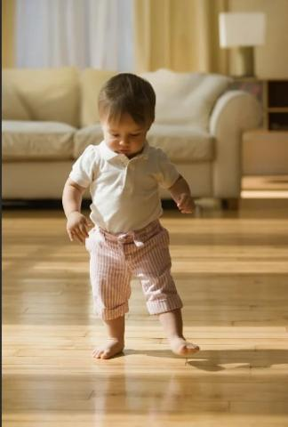
Развитие ходьбы
В начале кризиса одного года происходит активное развитие способности к самостоятельному перемещению. Кризис с одной стороны порождается развитием двигательных возможностей, а с другой стороны – активно способствует их дальнейшему развитию.
Главное в акте ходьбы не только то, что расширяется пространство ребенка, но и то, что ребенок отделяет себя от взрослого. Впервые происходит раздробление единой социальной ситуации «мы»: теперь не мама ведет ребенка, а он ведет маму куда хочет. Умение ходить совершенствуется, и ребёнок вскоре может передвигаться по всему доступному пространству, манипулировать всеми предметами, которые оказываются в зоне его доступа.
Особую притягательность приобретают предметы, которыми пользуется взрослый человек. Ходьба или ползание позволяют ребёнку самостоятельно приблизиться к интересующему его объекту, не дожидаясь родительского сопровождения. Такое расширение возможностей ребёнка приводит к увеличению количества ситуаций, опасных для него, ситуаций, вызывающих беспокойство родителей. Как следствие, появляются запреты. Запрет или неудовлетворение желания вызывают дискомфорт, приводящий к сосредоточению ребёнка на состоянии стремления и ребёнок начинает «чувствовать» собственное желание.
Однако запреты, адресованные годовалому ребёнку, редко достигают своей цели. Наиболее частым их результатом являются так называемые гипобулические реакции - протесты. Это тенденция, направленная против запретов. Эти реакции выражаются в форме протеста, а при неправильном воспитании перерастают в протестные припадки, когда происходит некоторая регрессия поведения: ребёнок падает на пол, начинает кричать и плакать, отказывается ходить (детские истерики).

Автономная речь
Начало и конец кризиса одного года знаменуется появлением и исчезновением автономной речи, понятной только близким людям, но и то не всегда. Через этап автономной речи происходит переход от безъязычного к языковому общению. Её возникновение объясняется потребностью в общении. Однако в период кризиса одного года непонимание со стороны взрослых, вызванное своеобразием детской речи также может вести к появлению протестных реакций. Л. С. Выготский считает, что именно возникновение автономной детской речи вызывает изменение отношения ребёнка к среде, а значит и переход к новой социальной ситуации развития.

Наличие собственного отношения
Поведение ребенка уже не управляется со стороны внешних воздействий, дети начинают действовать под влиянием всплывающих в их памяти образов и представлений.
Если до того ребёнок был полностью зависим от предметов, попадающих в поле его восприятия, то теперь он начинает действовать не только под влиянием непосредственных впечатлений, но также под влиянием образов, которые сохранились в его памяти. Л. И. Божович называет их мотивирующими представлениями. Они аффективно заряжены (привлекают ребёнка или отталкивают) и побуждают поведение ребёнка. Таким образом он действует уже не только и не столько под влиянием того, что он непосредственно видит в данным момент, сколько под влиянием собственных эмоционально заряженных представлений, образов памяти. В частности, это означает, что ребёнка уже нельзя отвлечь от понравившегося ему предмета или действия простым переключением его внимания на что-то другое. Это ещё один источник протестных реакций.
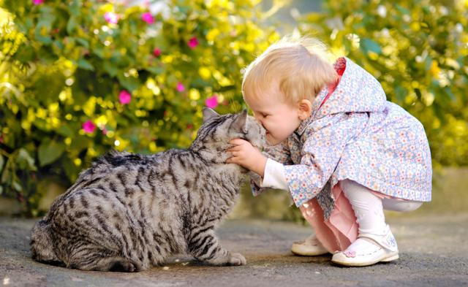
Некоторые биологические механизмы начинают разрушаться. Может наблюдаться деформация биоритмов, циклов сон-бодрствование, нарушение удовлетворения потребностей – например голода. Вполне вероятно, что в этот период закладываются инструменты противостояния биологическим механизмам.
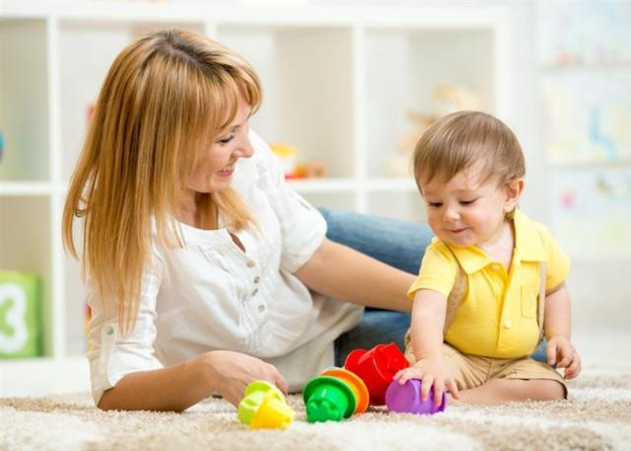
Социальная ситуация развития
В период кризиса одного года исчерпывает себя та социальная ситуация развития, которая сформировалась в младенческом возрасте. Если раньше взрослый был для ребёнка посредником в его взаимодействиях с миром, то теперь ребёнку уже не нужно это посредничество. ребёнок хочет взаимодействовать с миром самостоятельно, то есть происходит своеобразная эмансипация от взрослого. Но без взрослого ребёнок не в состоянии освоить предметы человеческой культуры, их смысл. Поэтому к концу кризиса одного года и началу следующего периода — периода раннего детства — формируется новая социальная ситуация развития, в которой взрослый выступает не как посредник, а как помощник, носитель социальных способов действия с предметами, смыслов деятельности.

Рекомендации
Кризис не является одномоментным явлением, это период, не имеющий четких временных границ, его длительность зависит в том числе от социальных условий, окружающих ребёнка, от его отношений со взрослым и готовности взрослого перестроить это отношение согласно изменившимся потребностям ребёнка.
В этот период рекомендуется следующее:
• вместо чрезмерного количества запретов — организовать безопасную среду для ребёнка, которую он мог бы исследовать без угрозы для себя;
• вместо настаивания на своем и попыток заставить ребёнка слушаться — переключить его внимание на что-то другое;
• В этот период ребенок уже меньше хочет «висеть» на маме, тем не менее лишать его тактильного контакта с родителями, конечно, не стоит. Он просится на руки, когда он переполнен новыми впечатлениями, обеспокоен, его поцарапала кошка или он ушиб коленку. Ему все еще необходимо утешение, и тактильный контакт с любимым взрослым дает ему ощущение защищенности и позволяет спокойно «осознать» полученный негативный опыт.
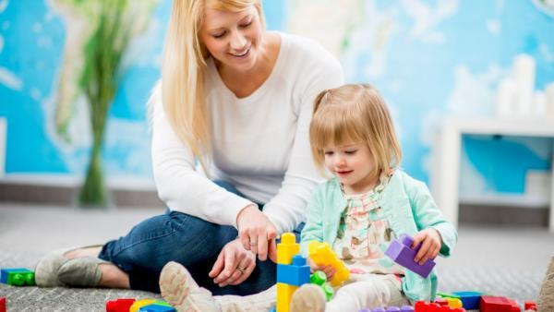
• стать уже не посредником между ребёнком и миром, а помощником в его освоении: рассказывать и показывать, что можно делать с разными предметами;
• действовать не вместо ребёнка, а вместе с ним.

2.4 Раннее детство (от 1 года до 3 лет)

Основа развиваемых в данный период качеств, требует правильной работы со стороны взрослых, определенной формы общения и совместной деятельности с ребенком.
Ведущая деятельность в этот период – предметно-манипулятивная. Ребенок пока еще не играет, а скорее манипулирует предметами, в том числе игрушками, сосредоточиваясь на самих действиях с ними. В процессе этой деятельности ребенок знакомится с различными свойствами предметов; продолжается его сенсорное развитие. В игровой комплекс ребенка второго года жизни уже входят такие игрушки, как: кубики, мячи, пирамидки, матрешки, доски с вкладышами различной геометрической формы, строительный материал разного размера.
Тем не менее, в самом конце раннего возраста игра в своих первоначальных формах все же появляется игра с сюжетом, для развития которой важно появление символических или замещающих действий.

ВОСПРИЯТИЕ
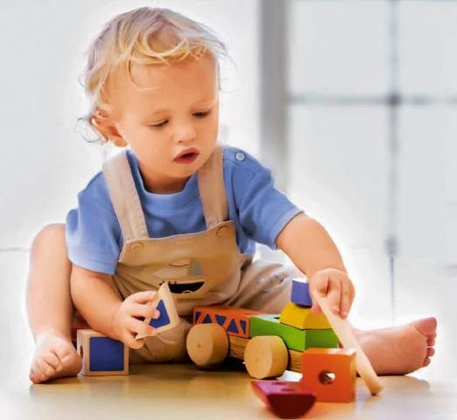
В раннем возрасте развиваются другие психические функции – восприятие, мышление, память, внимание. Доминирует восприятие. Это означает определенную зависимость от него остальных психических процессов. Поведение детей является полевым, импульсивным. Наблюдаемые предметы действительно «притягивают» ребенка, вызывая у него яркую эмоциональную реакцию. Аффективный характер восприятия приводит к сенсомоторному единству. Ребенок видит вещь, она его привлекает и благодаря этому начинает разворачиваться импульсивное поведение – достать ее, что-то с ней сделать.
До 2 лет ребенок практически не действует без опоры на восприятие.
ПАМЯТЬ
Происходит развитие оперативной памяти, примерно к двум годам — то есть, он может планировать свои действия на короткий промежуток времени (например, после ужина пойти и пожелать бабушке «спокойной ночи»). Также ему доступны несложные тематические и логические игры. Долговременная память находится только на начальном этапе своего становления.

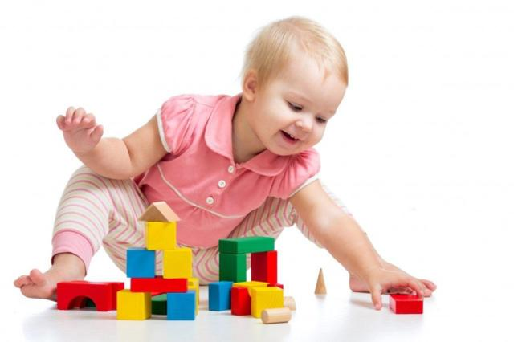
ДЕЙСТВИЯ И МЫШЛЕНИЕ
Мышление в этот возрастной период принято называть наглядно-действенным. Оно основывается на восприятии и действиях, осуществляемых ребенком.
Примерно в 2-летнем возрасте у ребенка появляется внутренний план действий, на протяжении всего раннего детства важной основой и источником интеллектуального развития остается предметная деятельность. В совместной деятельности со взрослым ребенок усваивает способы действия с разнообразными предметами.
Мышление первоначально проявляется в самом процессе практической деятельности, поэтому, как считают отечественные психологи, оно отстает от нее по общему уровню развития и по составу операций. Совершенствуются и сами предметные действия. Происходит перенос освоенных действий в другие условия. Постепенно внешние действия начинают переходить во внутренний план и появляются зачатки наглядно-образного мышления (действия с реальными предметами заменяются на действия в воображении). Это является основой для развития игр на следующем возрастном этапе развития.
На этом этапе также ребенок активно подражает взрослым и пополняет свой репертуар поведения увиденными шаблонами поведения. На этом этапе взрослый человек – эталон для действий с предметами. Ребенок уже не просто манипулирует предметами, пытаясь исследовать их физические характеристики, но и ,наблюдая за взрослым, использует предметы аналогичным образом.

РАЗВИТИЕ РЕЧИ
Этот период считается сензитивным периодом к усвоению речи.
Речь к 3 годам речь ребенка приобретает предметное значение и в связи с этим появляются предметные обобщения. Быстро растет активный и пассивный словарь. К 3 годам ребенок понимает практически все. Говорит 1000 – 1500 слов.

РАЗВИТИЕ ЭМОЦИЙ И ПОТРЕБНОСТЕЙ
Развитие психических функций неотделимо от развития эмоционально-потребностной сферы ребенка. Желания ребенка неустойчивы и быстро преходящи, он не может их контролировать и сдерживать; ограничивают их только наказания и поощрения взрослых. Все желания обладают одинаковой силой: в раннем детстве отсутствует соподчинение мотивов. Выбрать, остановиться на чем-то одном ребенок еще не может – он не в состоянии принять решение. Ребенка раннего возраста легко отвлечь. Если он действительно расстроен, взрослому достаточно показать ему любимую или новую игрушку, предложить заняться с ним чем-то интересным – и ребенок, у которого одно желание легко сменяется другим, мгновенно переключается и с удовольствием занимается новым делом.

РАЗВИТИЕ СОЦИАЛЬНЫХ ОСОБЕННОСТЕЙ
Особенность социального развития детей раннего возраста — сотрудничество со взрослыми. Наблюдать за его раскрытием можно в следующем ключе: «ребенок — предмет — взрослый».
В процессе совместной деятельности кроха учится использовать предметы специальными способами, так, как это делают взрослые. Он понимает, что предметы — нечто постоянное, имеющее свои свойства и функции, и пытается сделать все, чтобы с ними познакомиться.
В раннем возрасте малыш заключен в мир вещей и предметов, каждый из которых его влечет либо же, наоборот, отталкивает. Практическая каждая вещь вызывает у ребенка раннего возраста позитивное или негативное желание, то есть так или иначе побуждает его к деятельности. При этом ребенок в большинстве случаев не способен в таком раннем возрасте самостоятельно, без помощи взрослого, постичь основные функции предметов только лишь на основании их видимых признаков.
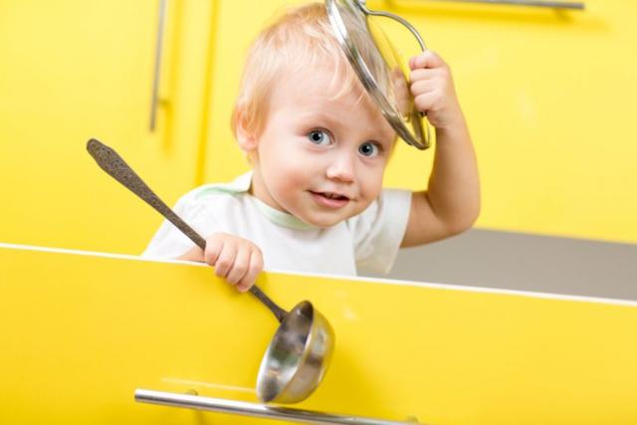
Процесс подражания идет через общение и взаимодействие взрослого и ребенка. Таким образом, наблюдение за поведением людей и подражание им становится одним из основных источников личностной социализации ребенка.
В развитии личности немаловажную роль играет и чувство привязанности, которое формируется у ребенка к концу первого года жизни и продолжает развиваться в раннем детстве. Причина привязанности, возможно, кроется в том, что взрослые удовлетворяют основные потребности ребенка, снижают их тревожность, обеспечивают безопасные условия существования и активного изучения окружающей действительности, формируют основу для нормальных взаимоотношений с людьми в более зрелом возрасте.
При общении с другими детьми ребенок раннего возраста, общаясь с детьми, еще исходит из своих собственных желаний, не учитывая желания другого, свойственны эгоцентризм. Способность к сопереживанию (эмпатия) только начинает развиваться, проявляется редко.
РАЗВИТИЕ САМОСОЗНАНИЯ
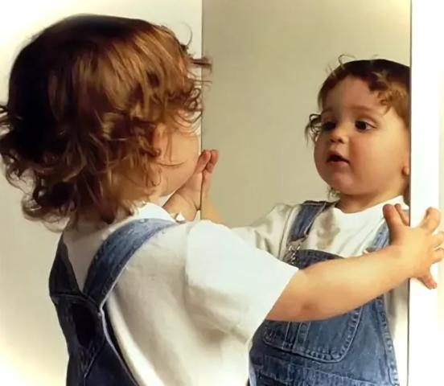
Примерно в 2 года ребенок начинает узнавать себя в зеркале. Узнавание себя – простейшая, первичная форма самосознания. Сознание «я», «я хороший», «я сам» и появление личных действий продвигают ребенка на новый уровень развития. На качественные особенности образа себя влияет характер общения ребёнка со взрослым: опыт личностно-ориентированного общения со взрослым и наличие положительного эмоционального самоощущения приводят к успешному формированию устойчивого образа себя. Этот образ продолжает дополняться в течении периода с 1 года до 3 лет и приводит к логическому завершению в кризис 3 лет, который и носит название «Я – сам!».

2.5 Кризис 3 лет

Кри́зис трёх лет — возрастной кризис, возникающий при переходе от раннего возраста к дошкольному, характеризующийся резкой и кардинальной перестройкой сложившихся личностных механизмов и становлением новых черт сознания и личности ребёнка, а также переходом к новому типу взаимоотношений с окружающими.

Семь симптомов кризиса
Кризис трёх лет может выражаться в проявлении таких симптомов, как негативизм, упрямство, строптивость, своеволие, протест-бунт, обесценивание, стремление к деспотизму.
• Негативизм — это отрицательная реакция, связанная с отношением одного человека к другому человеку. Ребёнок не делает что-то только потому, что это предложил ему определённый взрослый человек. Негативизм избирателен: ребёнок игнорирует требования одного члена семьи или одной воспитательницы, а с другими достаточно послушен. Главный мотив действия — сделать наоборот, то есть прямо противоположное тому, что ему сказали.
• Строптивость (обесценивание правил) — направлена в целом против норм воспитания, системы отношений, образа жизни в семье, а не против конкретного взрослого. Может начать ругаться (обесцениваются старые правила поведения), отбросить или даже сломать любимую игрушку, предложенную не вовремя (обесцениваются старые привязанности к вещам) Может дразниться и обзываться.
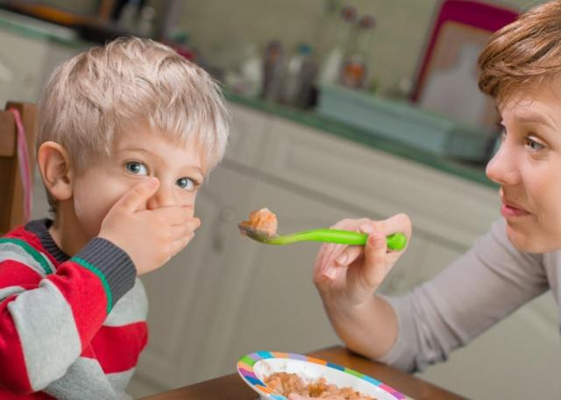
• Своеволие — стремление ребёнка всё делать самому (ключевые слова в речи «Я сам!»), проявление инициативы собственного действия, которая неадекватна возможностям ребёнка и вызывает дополнительные конфликты со взрослыми. При этом меняется отношение ребёнка к окружающему миру: теперь ребёнком движет не только желание узнавать новое, овладевать действиями и навыками поведения. Ребёнок начинает активно удовлетворять познавательную потребность. Это проявляется в его активности, любознательности. Но проявление инициативы может вызывать конфликты со взрослыми, поскольку она зачастую неадекватна возможностям ребёнка. Необходимо учитывать то, что ребёнок пробует свои силы, проверяет возможности. Он утверждает себя, и это способствует появлению детского самолюбия — важнейшего стимула к саморазвитию и самосовершенствованию.
• Упрямство — это реакция ребёнка, который настаивает на чем-то не потому, что ему этого очень хочется, а потому, что он этого потребовал у взрослого, и отказаться от собственного решения даже при изменившихся обстоятельствах ребёнок не может. Упрямство следует отличать от настойчивости в достижении какой-либо определённой цели.
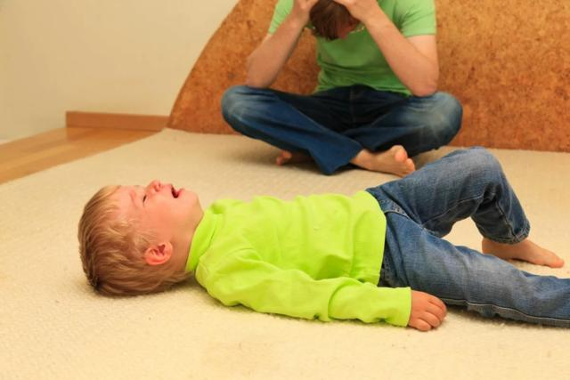
• Истерики. Могут наблюдаться гиперэмоциональные реакции: плач, бросается на диван, закрывая лицо руками, или хаотично двигается, выкрикивая бессвязные слова, дыхание часто неровное, пульс частый; в гневе краснеет, кричит, сжимает кулаки, может сломать подвернувшуюся под руку вещь, ударить.
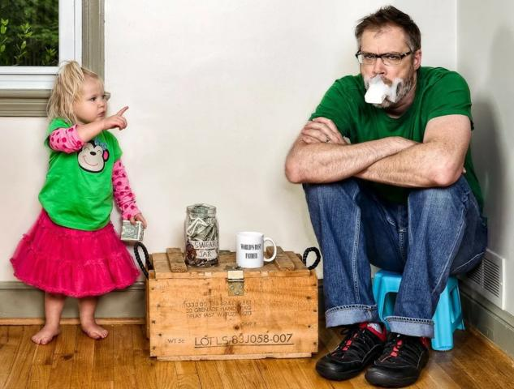
• Деспотизм — ребёнок проявляет деспотическую власть по отношению к близким людям, заставляет родителей делать всё, что он требует.
• Протест-бунт — проявляется в частых конфликтах с родителями. Ребёнку важно, чтобы окружающие люди всерьёз относились к его самостоятельности. Если ребёнок не чувствует, что с ним считаются, что уважают его мнение и желания — он начинает протестовать. Он бунтует против прежних рамок, против прежних отношений. Американский психолог Э. Эриксон считает, что именно в этом возрасте у ребёнка начинает формироваться воля, независимость и самостоятельность.
• Обесценивание — в глазах ребёнка обесценивается всё то, что было для него привычно, интересно, дорого раньше. Симптом обесценивания может проявляться в том, что ребёнок начинает ругаться, дразнить и обзывать родителей, ломать любимые игрушки.

Причины появления негативных симптомов
Причины возникновения негативизма, упрямства, своеволия и других симптомов в поведении объясняются тем, что ребёнок начинает осознавать себя самостоятельной личностью и проявлять собственную волю. Обострение взаимоотношений со взрослыми может быть следствием авторитарной модели взаимодействия в семье, ограничения самостоятельности и личной инициативы ребёнка, частого и неадекватного применения запретов и наказаний, а также наличия гиперопеки в воспитании, несогласованности и непоследовательности в требованиях к ребёнку окружающих людей.
Иногда кризис трёх лет может протекать без каких-либо явных негативных проявлений. Мнение о том, что это может как-то негативно сказаться на психическом развитии или становлении личности, ошибочно. В кризисе развития главное не то, как он протекает, а то, к чему он приводит. Появление таких качеств, как воля, самостоятельность, гордость за достижения является верным признаком адекватного развития личности ребёнка на данном возрастном этапе.

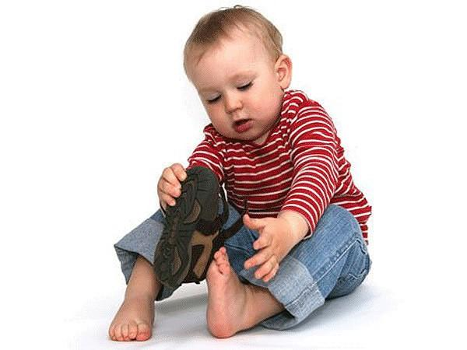
Положительные аспекты кризиса 3 лет
Л. С. Выготский подчеркивал, что за всяким негативным симптомом кризиса «скрывается позитивное содержание, состоящее обычно в переходе к новой и высшей форме». Положительными личностными приобретениями детей на данном этапе развития является становление нового уровня самосознания, стремление к самостоятельности, развитие активности, волевых качеств, установление со взрослыми новых и более глубоких отношений в общении, игре, познавательной и предметной деятельности, в которой велика значимость положительной оценки родителями личных достижений, успехов детей.

1. ФОРМИРОВАНИЕ САМОСОЗНАНИЯ ЗАВЕРШАЮЩЕЕ ФОРМИРОВАНИЕ СОЗНАНИЯ И СТАНОВЛЕНИЕ СОБСТВЕННОГО «Я».
Именно поэтому большинство воспоминаний – как раз с 3 летного возраста. В два года ребенок начинает узнавать себя в зеркале и в 2-2,5 начинает употреблять личное местоимение «Я» при построении фраз. До этого момента ребенок еще не провел более – менее четкой границы между Я – и неЯ (окружающий мир). На этапе 3 лет уже можно говорить о существовании сознания и самосознания. Острый интерес к своему изображению в зеркале; ребенок озадачивается своей внешностью, заинтересован тем, как он выглядит в глазах других. У девочек проявляется интерес к нарядам. На этом этапе уже формируется начальная половая идентификация, осознание принадлежности к определенному полу и начало усвоения социальных ролевых требований.
2. РАЗВИТИЕ СТРЕМЛЕНИЕ К САМОСТОЯТЕЛЬНОСТИ
(Кризис иногда называется Я-сам).
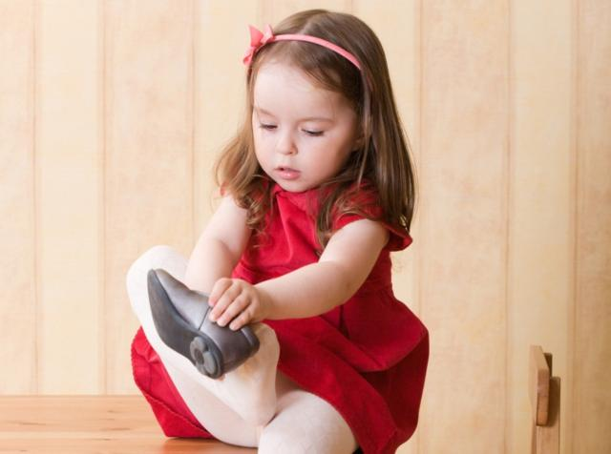
Аффективные реакции на внешние требования. Отсюда – своеволие. Отчасти это напоминает кризис первого года, но там ребенок стремился к физической самостоятельности. Здесь речь идет о более глубоких вещах -- о самостоятельности намерения, замысла. В общем-то это хорошо. Но все хорошо в меру. Гипертрофированное проявление самостоятельности нередко не соответствует возможностям ребенка. В этом возрасте ребенок может несколько завышать свои возможности и способности (т. е. самооценку), но уже многое он может делать самостоятельно.

3.ВОЗНИКАЕТ ПЕРВИЧНАЯ САМООЦЕНКА.
Уже старается ответить на вопросы «Кто я?», «Какой я?». Активно сравнивает себя с другими, что по Адлеру приводит к возникновению первичного чувства неполноценности и стремлению к саморазвитию.

4. ОЧЕРЕДНОЙ ШАГ РОСТА В СОЦИАЛЬНОМ ПЛАНЕ
Протесты, бунты, упрямство, негативизм, деспотические требования, излишняя зависимость, плаксивость – все это является необходимым шагом по изменению отношений с окружающими, выделения личности. По сути, все это – выдвижение требований, чтобы с этой личностью считались другие люди.

5. ПРОСЫПАЕТСЯ ПОТРЕБНОСТЬ В ДОСТИЖЕНИИ УСПЕХОВ
Это проявляется в более острых реакциях на неудачи и возникающие трудности. Мальчики демонстрируют озабоченность своей эффективностью, а девочки больше заботы проявляют по отношению к внешности.
6. ФОРМИРУЕТСЯ ОСНОВА ДЛЯ ВНУТРЕННЕГО ПЛАНА ДЕЙСТВИЙ, ПРОИЗВОЛЬНЫХ ДЕЙСТВИЙ. САМОСТОЯТЕЛЬНЫЕ ЗАМЫСЛЫ И НАМЕРЕНИЯ.
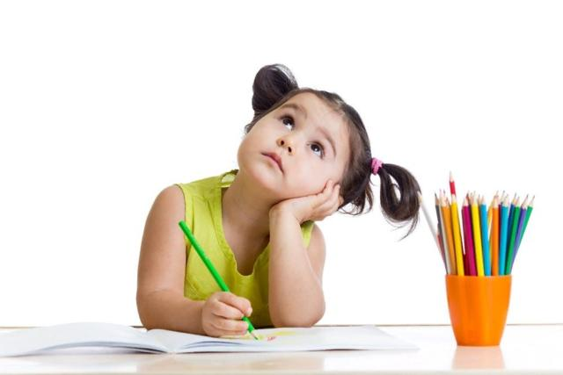
Это положительный аспект проявления упрямства, которое состоит в том, что ребенок настаивает на своем требовании, своем решении. У ребенка невольно возникает желание выполнять те же действия, что и взрослые, например: «Когда я вырасту большой, буду сам чистить зубы». В играх часто предварительно намечает для себя предварительный сценарий, а при рисовании – уже часто имеется предварительный замысел (что именно буду рисовать).

7. ПРОТИВОДЕЙСТВИЕ ВОЗДЕЙСТВИЮ ДРУГИХ И ВНЕШНЕЙ СРЕДЫ
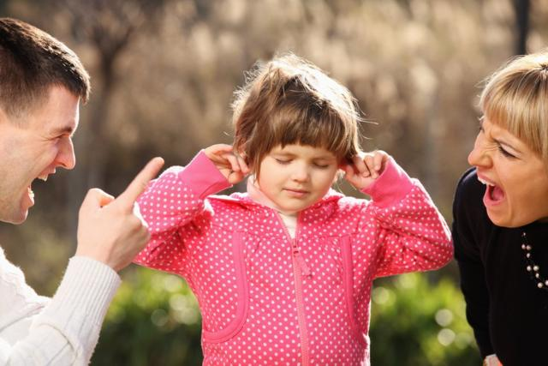
Важной частью реализации произвольных действий является развитие способности действовать вопреки внешним или даже внутренним стимулам. Избыточность такой способности и может проявляться в строптивости, негативизме – например, сделать наоборот, даже вопреки собственному желанию.

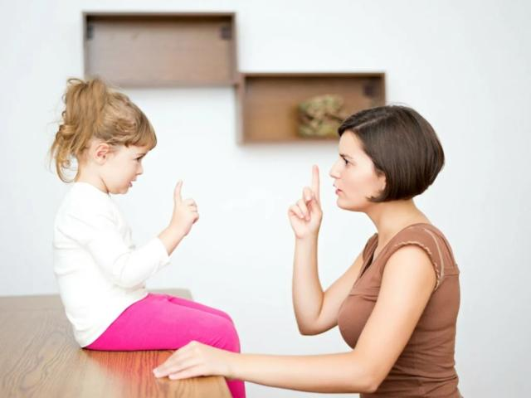
8. ПОЯВЛЯЕТСЯ СОБСТВЕННОЕ МНЕНИЕ
Да, к сожалению, не всегда это проявляется положительно. Начинает выдумывать и предлагать собственные правила. Например, другим отказывает в правах на что либо (например младшему брату) по причине другого статуса. Однако сам факт появления собственного мнения – важный шаг на пути к взрослости.

9. КОНЦЕНТРАЦИЯ НА СПОСОБАХ ИСПОЛЬЗУЕМЫХ ВЗРОСЛЫМ
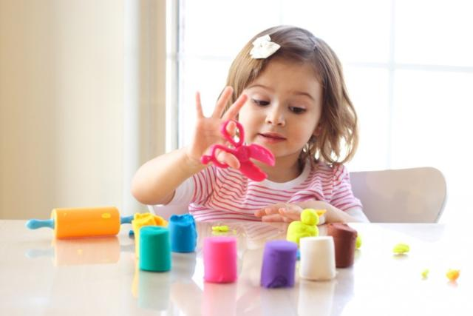
Кризис трех лет представляет собой ломку взаимоотношений, которые существовали до сих пор между ребенком и взрослым. К концу раннего возраста возникает тенденция к самостоятельной деятельности, которая знаменует собой то, что взрослые больше не закрыты для ребенка предметом и способом действия с ним, а как бы впервые раскрываются перед ним, выступают как носители образцов действий и отношений в окружающем мире. На этапе 1 года взрослый уже – пример для подражания. Однако таковое есть и в животном мире. В 3 года, при возникновении сознания возникает сознательное отнесение себя к человечеству (соотнесение себя и взрослых). Возникает тенденция к самостоятельной деятельности, в то же время похожей на деятельность взрослого, ведь взрослые выступают для ребенка как образцы, и ребенок хочет действовать, как они.

Рекомендуемое поведение при взаимодействии с ребёнком
Существует ряд общих рекомендаций, использование которых постепенно приводит к преодолению негативных симптомов в поведении ребёнка.
• Избегание авторитарного стиля взаимоотношений и гиперопеки в воспитании.
• Осуществление единой тактики воспитания в семье.
• Поощрение познавательного интереса и самостоятельности ребёнка в доступных для данного возраста пределах.
• Использование игровых приёмов в общении и обучении ребёнка самостоятельности.
• Объяснение правил поведения ребёнку в простой и доступной для него форме; проявление спокойной требовательности к исполнению этих правил.
• Акцент в воспитании на позитивном разрешении действовать, а не на запретах и наказании.
• Совместный поиск компромиссных решений в конфликтных ситуациях, предоставляющий ребёнку право выбора.
• Обучение ребёнка навыкам общения со сверстниками и взрослыми.
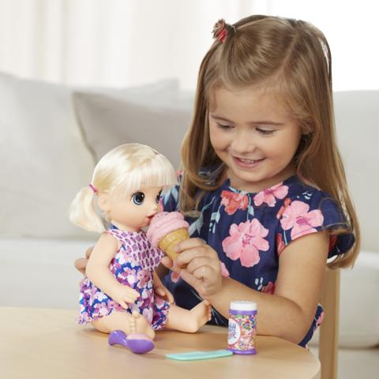
При нормальном развитии «фаза протеста» через некоторое время сама по себе проходит. Однако слишком жестокое, слишком строгое, прямолинейное, негибкое и консервативное воспитание «ломает» ребенка в этот период, делает его сверхпослушным, подавляет его собственную активность. Сейчас известно, что это не безопасно для развития ребенка. Безынициативность, пассивность и даже задержки в интеллектуальном развитии могут быть связаны с излишним жёстким воспитанием и чрезмерными ограничениями на этой стадии развития.
Все эти противоречия (стремление быть таким, как взрослые, действовать самому) может найти наиболее полное выражение только в форме игры. Поэтому кризис 3 лет и разрешается путем перехода ребенка к игровой деятельности.

2.6 Дошкольный возраст(от 3 до 6–7 лет)
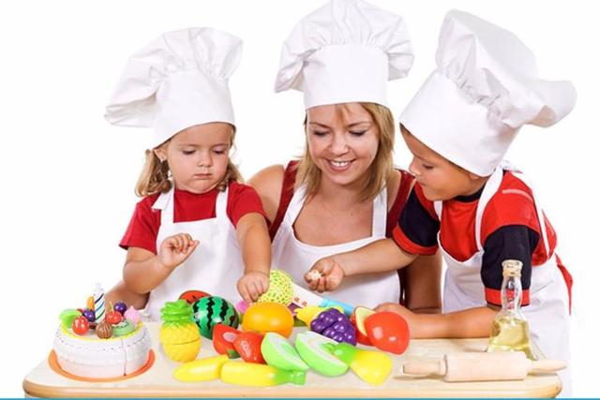
Дошкольный возраст — этап психического развития ребёнка в возрастном диапазоне от 3 до 6-7 лет. В его рамках выделяют три периода:
1. младший дошкольный возраст — от 3 до 4 лет;
2. средний дошкольный возраст — от 4 до 5 лет;
3. старший дошкольный возраст — от 5 до 7 лет.

Ведущей деятельностью на этом этапе является игра, в том числе, сюжетно-ролевые игры.. Если ребенок ранее просто катал машинку, то в сюжетной игре таковая уже выполняет свою роль в определенном сюжете.
Ребенок еще не способен полноправно участвовать в жизни взрослых, но может выразить свои потребности через игру, так как только она дает возможность смоделировать мир взрослых людей, войти в него и проиграть все интересующие его роли и модели поведения. В играх ребёнок также повторяет действия взрослых, посредством чего реализует тенденцию быть и действовать как взрослый. Он делает это, замещая одни предметы другими, а реальные действия – сокращенными.
Таким образом, игра – это историческое образование, и она возникает тогда, когда ребенок не может принять участие в системе общественного труда, поскольку для этого он еще мал. Но ему хочется войти во взрослую жизнь, поэтому он это делает через игру, немного соприкасаясь с этой жизнью.

ОСНОВНЫЕ ИЗМЕНЕНИЯ

РАЗВИТИЕ ИДЕАЛЬНОГО ПЛАНА
Развитие идеального плана, характеризующегося переходом от внешних действий к действиям во внутреннем плане.

НАЧАЛЬНОЕ ФОРМИРОВАНИЕ ПРОИЗВОЛЬНОСТИ
В игре формируется внутренний план действий. Развитие произвольности действий происходит также в игре, посредством подчинения правилам.
К 6 годам уже начинают формироваться основные элементы волевого действия: ребенок способен поставить цель, принять решение, наметить план действий, выполнить этот план, проявить определенное усилие в случае преодоления препятствий, оценить результат своего действия. Волевая готовность важна для дальнейшего успешного обучения первоклассника, ведь его ждет напряженный труд, от него потребуется умение делать не только то, что хочется, но и то, что надо.
Степени развитости произвольного поведения были посвящены эксперименты Д.Б. Эльконина. Он взял детей 5, 6 и 7 лет, положил перед каждым кучку спичек и попросил по одной переложить их в другое место. Семилетний ребенок с хорошо развитой произвольностью скрупулезно выполнял задание до конца, шестилетний какое-то время перекладывал спички, потом начал что-то строить, а пятилетний привнес в это задание свою собственную задачу.
Несмотря на развитие произвольности еще не все дети к окончанию данного периода обладают должной степенью способности выполнять поставленные задачи. Д.Б. Эльконин, проработавший несколько лет в школе, заметил, что когда первоклассников на самых первых уроках просили нарисовать четыре кружочка и три из них раскрасить желтым, а один – синим, то они закрашивали их разными цветами и объясняли это тем, что так красиво.

РАЗВИТИЕ СОЦИАЛЬНОГО ОПЫТА ОТНОШЕНИЙ
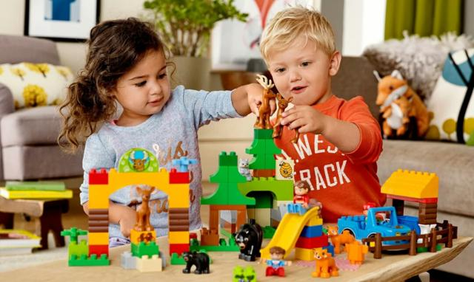
Расширяется круг общения: дошкольник посещает магазины, поликлинику, начинает общаться со сверстниками, что тоже важно для его развития. Постепенно расширяется круг значимых лиц, в который теперь входят сверстники как партнёры по игре. На этом этапе происходит преодоление познавательного «эгоцентризма», ребёнок начинает соотносить собственную позицию с иной точкой зрения, учится координировать свои действия с действиями окружающих.

РАЗВИТИЕ ПАМЯТИ
Развитие памяти идет от непроизвольной и непосредственной к произвольному и опосредованному запоминанию и припоминанию.
В основном у всех детей раннего дошкольного возраста преобладает непроизвольная, зрительно-эмоциональная память, слуховая развита слабо.
Различные процессы памяти с возрастом развиваются неравномерно. Так, произвольное воспроизведение возникает раньше, чем произвольное запоминание, и невольно опережает его в развитии.
Продуктивность запоминания у детей в игровой деятельности намного выше, чем вне игры. В возрасте 5–6 лет отмечаются первые перцептивные действия, направленные на сознательное запоминание и припоминание. К ним относится простое повторение. К 6–7 годам процесс произвольного запоминания практически завершается.
По мере взросления у ребенка увеличиваются скорость извлечения информации из долговременной памяти и перевода ее в оперативную, а также объем и время действия оперативной памяти. Меняется способность ребенка оценивать возможности своей памяти, становятся более разнообразными и гибкими стратегии запоминания и воспроизведения материала, применяемые им.

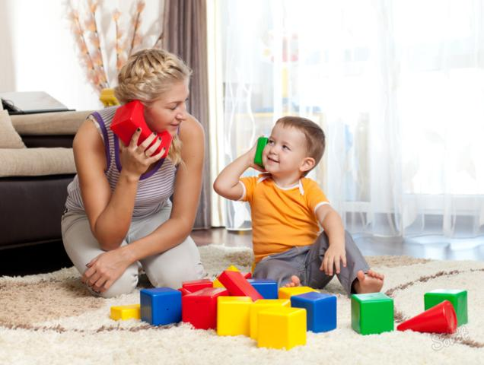
РАЗВИТИЕ МЫШЛЕНИЯ
Ребенок учится действовать с предметом-заместителем, т. е. дает ему новое название и действует в соответствии с этим названием. Появление предмета-заместителя становится опорой для развития мышления. Если сначала при помощи предметов-заместителей ребенок учится мыслить о реальном предмете, то со временем действия с предметами-заместителями уменьшаются и ребенок научается действовать с реальными предметами. Происходит плавный переход к мышлению в плане представлений.
Формируется и развивается наглядно-образное (а не наглядно-действенное) мышление уже на на этапе младшего дошкольного возраста. На более поздних этапах, ближе к 6-7 годам, – элементы словесно-логического мышления.
В дошкольном возрасте начинают развиваться понятия. В 3–4 года ребенок использует слова, иногда не полностью понимая их значения, но со временем происходит смысловое осознание этих слов. Развитие понятий идет параллельно с развитием мышления и речи.
Таким образом, мышление в своем развитии проходит следующие этапы: 1) совершенствование наглядно-действенного мышления на базе развивающегося воображения; 2) улучшение наглядно-образного мышления на основе произвольной и опосредованной памяти; 3) начало активного формирования словесно-логического мышления благодаря использованию речи как средства постановки и решения интеллектуальных задач.

РАЗВИТИЕ ВНИМАНИЯ
В ходе игры развиваются психические процессы, в частности произвольное внимание и память. Если игра интересует ребенка, то он невольно сосредоточивается на предметах, включенных в игровую ситуацию, на содержании разыгрываемых действий и сюжете.
На начальной стадии перехода внимания от непроизвольного к произвольному большое значение имеют средства, управляющие вниманием ребенка, и рассуждения вслух.
РАЗВИТИЕ РЕЧИ
Происходит рост словарного запаса. Освоение грамматического строя речи. У детей появляется способность, используя законы грамматики родного языка, создавать высказывания, например: «От мятных лепешек во рту – сквознячок», «У лысого голова – босиком», «Смотри, как налужил дождь» (из книги К.И. Чуковского «От двух до пяти»).
В ходе развития речь в завершении этапа уже начинает выполнять все свои функции:: коммуникативную, планирующую, знаковую, экспрессивную.

РАЗВИТИЕ ПРЕДСТАВЛЕНИЙ О МИРЕ
Происходит процесс упорядочивания. Для того чтобы объяснить явления природы, дети используют моральные, анимистические и артификалистские причины. Это подтверждают высказывания детей, например: «Солнце движется, чтобы всем было тепло и светло». Это происходит потому, что ребенок считает, будто в центре всего (начиная с того, что окружает человека и до явлений природы) находится человек, что было доказано Ж. Пиаже, который показал, что у ребенка в дошкольном возрасте отмечается артификалистическое мировоззрение.
В возрасте пяти лет ребенок превращается в «маленького философа». Он рассуждает по поводу происхождения луны, солнца, звезд, основываясь на просмотренных телепередачах о космонавтах, луноходах, ракетах, спутниках и т. д.
В определенный момент дошкольного возраста у ребенка появляется повышенный познавательный интерес, он начинает всех мучить вопросами. Такова особенность его развития, поэтому взрослым следует понимать это и не раздражаться, не отмахиваться от ребенка, а по возможности отвечать на все вопросы.

РАЗВИТИЕ САМОСОЗНАНИЯ
Развитие самооценки способствует дифференциации Я-реального и Я-идеального, т.е появляется образ «Каким хочу быть».
Начинает развиваться рефлексивное мышление. Рефлексия – это способность человека анализировать свои действия, поступки, мотивы и соотносить их с общечеловеческими ценностями, а также с действиями, поступками и мотивами других людей. Игра способствует развитию рефлексии, потому что дает возможность контролировать то, как выполняется действие, входящее в процесс общения. Например, играя в больницу, ребенок плачет и страдает, исполняя роль пациента. Он получает от этого удовлетворение, поскольку считает, что хорошо исполнил роль.
Начинает меняться представление о самом себе, своем «Я». Это хорошо видно при сравнении ответов на вопрос: «Ты какой?». Ребенок трех лет отвечает: «Я большой», а семи лет – «Я маленький».
Во второй половине дошкольного возраста появляется самооценка, базирующаяся на самооценке раннего детства, которая соответствовала чисто эмоциональной оценке («Я хороший») и рациональной оценке чужого мнения.
Начинает активно сравнивать себя и других. У него возникает осознание своих действий и понимание того, что не все может. Ближе к концу возраста начинает ориентироваться в своих эмоциях, от них можно слышать следующие высказывания: «Я рад. Я огорчен. Я спокоен».
Происходит осознание себя во времени, он помнит себя в прошлом, осознает в настоящем и представляет в будущем. Вот как говорят дети: «Когда я был маленьким. Когда я вырасту большой».
У ребенка происходит половая идентификация. Он осознает свой пол и начинает вести себя соответственно ролям, как мужчина и женщина. Мальчики стараются быть сильными, смелыми, мужественными, не плакать от обиды и боли, а девочки – аккуратными, деловитыми в быту и мягкими или кокетливо-капризными в общении. В ходе развития ребенок начинает присваивать себе поведенческие формы, интересы и ценности своего пола.
ЭТИЧЕСКОЕ РАЗВИТИЕ
Большая часть детей в данный период еще находится на «доморальном» этапе развития. Нормы морали для ребенка - нечто внешнее, он выполняет правила, установленные взрослыми, из чисто эгоистических соображений.
Первоначально он ориентируется на наказание и ведет себя «хорошо», чтобы его избежать. Затем он начинает ориентироваться и на поощрение, ожидая получить за свои правильные действия похвалу или какую-нибудь другую награду. Немного позже он начинает ориентироваться на оправдание ожиданий других людей и получение от них одобрения. Этим определяется неустойчивость поведения ребенка, зависимость от внешних влияний.
Игры также оказывают свое влияние на формирование этики. Во время игры возникает новая форма удовольствия для ребенка – радость от того, что он действует так, как требуют правила. Играя в больницу, ребенок страдает как пациент и радуется как играющий, довольный исполнением своей роли.

Именно в дошкольном возрасте ребенок начинает осваивать этические нормы, у него появляются этические переживания. Первоначально он может оценить только чужие поступки: других детей или литературных героев, а свои оценить не способен. Затем, в среднем дошкольном возрасте, ребенок, оценивая действия литературного героя, может обосновать свою оценку, опираясь на взаимоотношения персонажей произведения. А во второй половине дошкольного возраста он уже иногда может оценить свое поведение и старается действовать в соответствии с теми моральными нормами, которые он усвоил.
Это возраст возникновения первичных этических инстанций. Ребенок пытается понять, что хорошо, а что плохо. На этом этапе формируется и уточняется эмоциональная и поведенческая основа морали, благодаря которой на следующем этапе расширяются и осознаются нравственные нормы. На данном этапе еще рано формировать представления о полутонах в этическом плане, а важно, чтобы ребенок провел четкую границу между правильным и неправильным, добром и злом, хорошем и плохим.

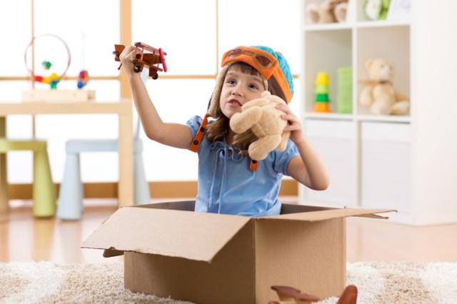
РАЗВИТИЕ ВООБРАЖЕНИЯ
Период можно назвать сензитивным в плане развития не только образного мышления, но и воображения. Это подтверждается особенностями развития головного мозга ребенка - именно в этот период наиболее активно развивается правое полушарие, ответственное за эти познавательные процессы.
Большое влияние на развитие воображения оказывает сюжетно-ролевая игра. От замещения одних предметов другими и способности брать на себя различные роли ребенок переходит к отождествлению предметов и действий с ними в своем воображении.
Воображение в своем развитии проходит те же этапы, что и другие психические процессы: непроизвольное (пассивное) сменяется произвольным (активным), непосредственное – опосредствованным.
В первой половине дошкольного детства у ребенка преобладает репродуктивное воображение. В старшем дошкольном возрасте репродуктивное воображение превращается в воображение, которое творчески преобразует действительность. В этом процессе уже участвует мышление..

ИЗМЕНЕНИЕ СПОСОБОВ ПОЗНАНИЯ
В своих исследованиях А.В. Запорожец, Н.Н. Поддьяков, Л.А. Венгер и др. подтвердили, что переход от наглядно-действенного к наглядно-образному мышлению происходит благодаря изменению характера ориентировочно-исследовательской деятельности. Ориентировка, основанная на методе проб и ошибок, заменяется на целенаправленную двигательную, затем зрительную и, наконец, мыслительную ориентировку.

РАЗВИТИЕ СПОСОБНОСТИ К РОЛЕВОМУ ПОВЕДЕНИЮ
В ходе игр (сюжетно-ролевых игр) активно развивается способность брать на себя определенные роли, что является основой для развития ролевого поведения в будущем и легкости овладения различными социальными ролями. При этом он не просто называет себя именем соответствующего взрослого человек ("Я - космонавт", "Я - мама", "Я -доктор"), но, что самое главное, действует как взрослый человек, роль которого он взял на себя и этим как бы отождествляет себя с ним.

РАЗВИТИЕ МОТИВАЦИОННОЙ СФЕРЫ
Активно развивается и усиливается внутренняя мотивация, хотя еще внешняя мотивация более сильна.
Основным личностным механизмом, который формируется в это время, является соподчинение мотивов. Ребенок способен принять решение в ситуации выбора, тогда как раньше для него это было трудно. Самым сильным мотивом является поощрение и получение награды, менее сильным – наказание, а самым слабым – обещание. В этом возрасте требовать от ребенка обещания (например, «Ты обещаешь больше не драться?», «Обещаешь больше не трогать эту вещь?» и т. д.) бессмысленно.
У ребенка формируется сильная познавательная потребность, кроме того, он стремится попасть в мир взрослых, начав заниматься другой деятельностью. Это является предпосылкой для перехода на следующий этап развития и получения нового статуса «школьник».

РАЗВИТИЕ ЭМОЦИОНАЛЬНОЙ СФЕРЫ
По поводу эмоциональной сферы можно отметить, что у дошкольников, как правило, отсутствуют сильные аффективные состояния, их эмоциональность более «спокойная» (по сравнению с прежним периодом). Однако это не значит, что дети становятся флегматичными, просто меняется структура эмоциональных процессов, увеличивается их состав (преобладают вегетативные, моторные реакции, познавательные процессы – воображение, образное мышление, сложные формы восприятия). При этом сохраняются эмоциональные проявления раннего детства, но эмоции интеллектуализируются, становятся «умными».
В этом возрасте возникают и развиваются новые чувства и эмоции. Появляются чувства вины, стыда, зависти, чувство смешного, жалости, чувство гордости и ряд других.
Эмоциональному развитию дошкольника во многом способствует детский коллектив. В ходе совместной деятельности у ребенка и складывается эмоциональное отношение к людям.

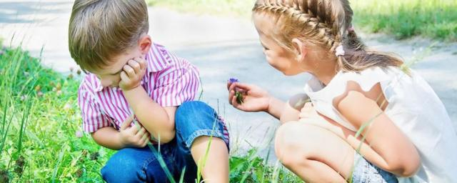

2.7 Кризис 7 лет

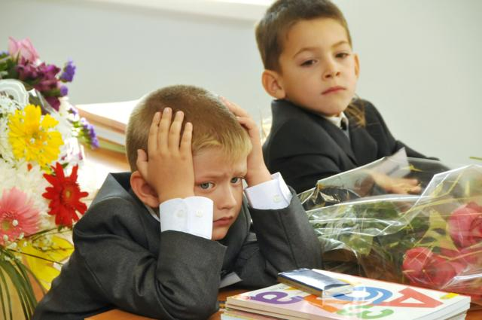
Кризис семи лет уникален, так как это единственный возрастной кризис, который планируется обществом. В остальных кризисах ведущую роль играет разрешение внутренних противоречий между растущими возможностями ребёнка и его местом в социальных отношениях, которое определило общество. В этом возрастном кризисе остро стоит проблема психологической готовности и адаптации ребёнка к школе. До 60 % детей имеют низкий показатель адаптации, трудности в обучении, не освоили новую социальную реальность и нуждаются в помощи психологов.
С тем, что ребенок идет в школу связано множество изменений в его жизни. У него появляется новый значимый взрослый (учитель), новая социальная роль, коллектив сверстников, новый режим дня, новые обязанности, новый вид деятельности. Все вышеперечисленное подталкивает развитие ребенка в определенном направлении.
С другой стороны, к 7 годам предыдущая ситуация уже не дает значительного развивающего эффекта, игра как вид деятельности уже во многом себя исчерпала, как и прежние социальные отношения, что является причиной необходимости изменить ее.
Таким образом, кризис семи лет влечет за собой переход к новой социальной ситуации, которая требует нового содержания отношений. Ребенку необходимо вступить в отношения с людьми, осуществляющими новую для него, обязательную, общественно необходимую и общественно полезную деятельность.
Значимость и сила кризиса семи лет проявляется даже на физиологическом уровне. Привыкая к новым условиям и требованиям, организм ребенка в первые 2-3 недели ребенка отвечает значительным напряжением практически всех своих систем, то есть дети тратят значительную часть ресурсов своего организма. Продолжительность всего периода адаптации варьируется от 2 до 6 месяцев в зависимости от индивидуальных особенностей ученика. По наблюдениям медиков, некоторые дети худеют к концу 1-ой четверти, у многих отмечается снижение артериального давления (что является признаком утомления), а у некоторых - значительное его повышение (признак переутомления).. Проявлениями трудностей привыкания и перенапряжения организма могут стать также капризность детей дома, снижение способности к саморегуляции поведения.

ОСНОВНЫЕ ИЗМЕНЕНИЯ

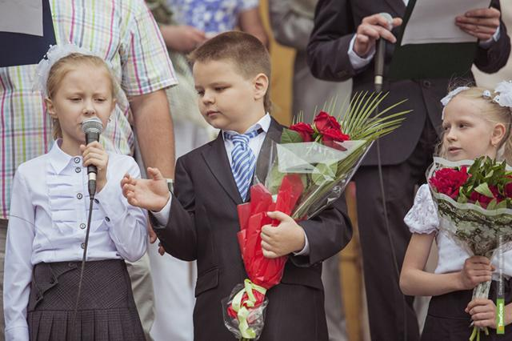
1. УТРАТА НЕПОСРЕДСТВЕННОСТИ
В момент возникновения желания и осуществления действия возникает переживание, смысл которого состоит в том, какое значение это действие будет иметь для ребенка;
Между желанием что-то сделать и самой деятельностью возникает новый момент: ориентировка в том, что принесет ребенку осуществление той или иной деятельности. Иными словами, ребенок задумывается о смысле деятельности, о получении удовлетворения или неудовлетворения от того, какое место он займет в отношениях со взрослыми и.т.д
Тем самым поведение ребенка перестает быть импульсивным и становится опосредствованным и произвольным. И хотя в младшем школьном возрасте ребенок в значительной степени сохраняет открытость, эмоциональность, стремление сделать то, что очень хочется, у него уже появляется способность управлять своим поведением.

2. ИЗМЕНЕНИЕ СОЦИАЛЬНОГО СТАТУСА И ПОЯВЛЕНИЕ НОВЫХ РОЛЕЙ
Изменяется социальный статус бывшего малыша - появляется новая социальная роль "ученик". Можно считать это рождением социального "Я" ребенка. Ребенок усваивает новые правила поведения, характерные именно для этой роли. Предыдущий игровой опыт уже позволяет взять на себя новую роль и действовать в соответствии с ней. Этот опыт является основополагающим для дальнейшего развития внешнего Я (Я – для- других), социальных масок. Ребенок уже начинает скрывать что-то от взрослых, строить из себя умного, строгого и т. д. Неприятным для родителей кризисным проявлением разделения внешней и внутренней жизни детей часто становятся кривляние, манерность, неестественность поведения.
3. УСЛОЖНЕНИЕ ВНУТРЕННЕЙ ЖИЗНИ
У ребенка возникла новая внутренняя жизнь, жизнь переживаний, которая прямо и непосредственно не накладывается на внешнюю жизнь. Но эта внутренняя жизнь небезразлична для внешней, она на нее влияет. Возникновение этого феномена -- чрезвычайно важный факт: теперь ориентация поведения будет преломляться через личные переживания ребенка.
Об этом и свидетельствует такой симптом как «Симптом горькой конфеты». Когда ребенку, плохо он старается этого не показывать.

4. ПОЯВЛЕНИЕ НОВОГО ЗНАЧИМОГО ВЗРОСЛОГО – УЧИТЕЛЯ
Первый учитель для ребенка – авторитет, не считая родителей. От него зависит и самооценка и отношение ребенка к учебе и различным сторонам жизни.
На этом этапе жизни, мнение учителя не подвергается критике или сомнению, поэтому установки, закладываемые им, серьезно влияют на развитие характера и личности ребенка.
Учитель — это взрослый, социальная роль которого связана с предъявлением детям важных, равных и обязательных для выполнения требований, с оценкой качества учебной работы. Школьный учитель выступает как представитель общества, носитель социальных образцов.
5. НОВЫЙ ВИД ДЕЯТЕЛЬНОСТИ – УЧЕНИЕ
Связанной с выполнением высоко ценимой взрослыми учебной работы. На момент кризиса оказывается важным включиться в эту деятельность, что перестраивает систему ценностей и поведение младшего школьника. И именно учение на следующем этапе начинает определять основные изменения.
6. ИНТЕЛЛЕКТУАЛЬНАЯ РЕГУЛЯЦИЯ ПОВЕДЕНИЯ
В поведении начинают участвовать логические компоненты, что снижает импульсивность действий. ребенок размышляет, прежде чем действовать. Новообразование – произвольность и осознанность психических процессов и их интеллектуализация. Ребенок задумывается прежде чем что-либо сделать - попытка оценить будущий поступок с точки зрения возможных последствий или разворачивающихся действий.
Физиологические основы в мозге ответственные за произвольность действий как раз активно развиваются в данный период – от 7 лет. Правое полушарие, отвечающее за воображение, эмоции, образы уже полностью сформировано к этому моменту, тогда как логическое левое продолжает развиваться.

7. АДАПТАЦИЯ К КОЛЛЕКТИВУ СВЕРСТНИКОВ
Прежние социальные отношения (детский сад и др.) уже исчерпали себя, поэтому он стремится скорее пойти в школу и вступить в новые социальные отношения. Некоторые считают этот кризис рождением социального «Я» ребенка.
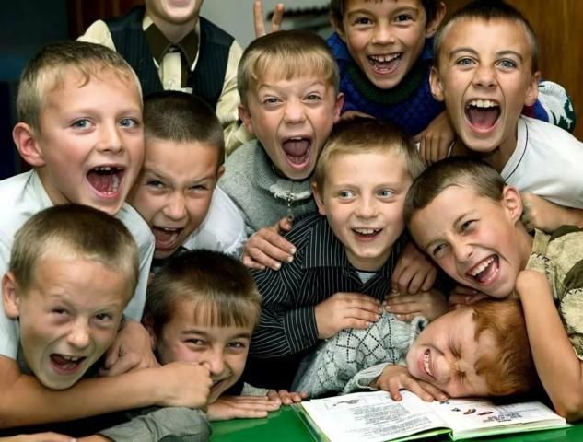
Обычно трудности в этом процессе возникают у детей, не посещавших детский сад, особенно у единственных в семье детей. Если у таких ребят не было достаточного опыта взаимодействия со сверстниками, то они ожидают от одноклассников и учителей такого же отношения, к которому они привыкли дома. Поэтому для них часто становится стрессом изменение ситуации, когда они осознают, что отношения в школе отличаются от тех, которые им были привычны ранее.
8. ЭТИЧЕСКОЕ РАЗВИТИЕ
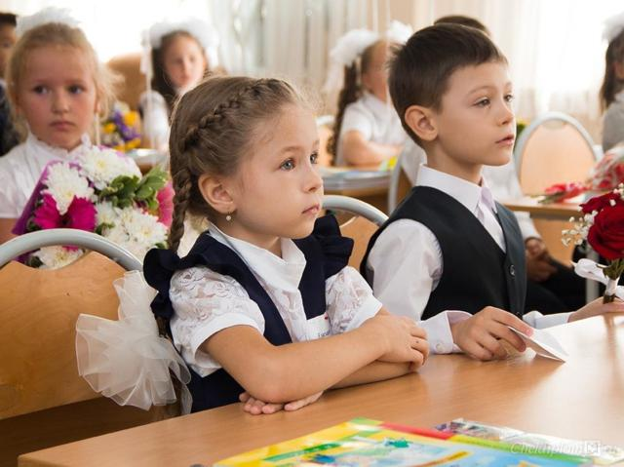
В этот период требуется приспособиться под новую систему правил и норм, что способствует формированию более целостной системы норм у ребенка, по которой он определяет что есть «добро», а что есть «зло», что такое «хорошо», что такое «плохо». Эта система еще несовершенна, однако она уже позволяет ребенку адаптироваться к разным социальным ситуациям.

9. НОВЫЕ ТРЕБОВАНИЯ И ПОДЧИНЕНИЕ НОВЫМ ПРАВИЛАМ
Взрослые начинают предъявлять к ребенку повышенные требования. Все это вместе взятое образует проблемы, которые ребенку необходимо решать с помощью взрослых на начальном этапе обучения в школе.
Новое положение ребенка в обществе, позиция ученика характеризуется тем, что у него появляется обязательная, общественно значимая, общественно контролируемая деятельность — учебная, он должен подчиняться системе ее правил и нести ответственность за их нарушение.
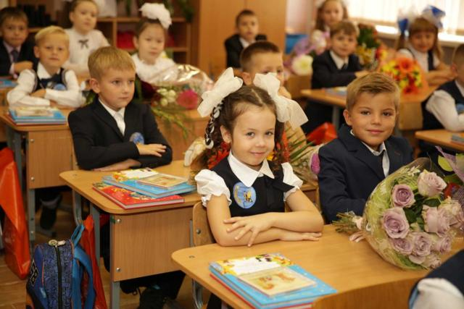
Подчинение правилам формирует у ребенка умение регулировать свое поведение и тем самым более высокие формы произвольного управления им. Важная особенность этой деятельности – приобретение ребенком умения подчинять свою работу на различных занятиях массе обязательных для всех правил.

2.8 Младший школьный возраст (7-11 лет)
В период младшего школьного возраста ведущей становится учебная деятельность. В процессе этой деятельности дети овладевают умением учиться и способностью оперировать теоретическими знаниями. Эта деятельность характеризуется усвоением начальных научных понятий. С момента поступления ребенка в школу она начинает опосредовать всю систему его отношений. Игра постепенно теряет главенствующую роль в его жизни, хотя и продолжает занимать в ней важное место.
Ведущей деятельностью младшего школьника становится учение, которое существенно изменяет мотивы его поведения.

ОСНОВНЫЕ ИЗМЕНЕНИЯ

1. РАЗВИВАЕТСЯ ОТВЛЕЧЕННОЕ, СЛОВЕСНО-ЛОГИЧЕСКОЕ МЫШЛЕНИЕ
В этот период оно постепенно становится ведущим типом мыслительной деятельности, заменяя собой наглядно-образное мышление.
Мышление начинает влиять на поведение и оценка событий носит более обобщенный и абстрактный характер. По мере развития мышления развивается предварительная оценка своего будущего поступка с точки зрения более отдаленных последствий (предусмотрительность) и поэтому исключающая импульсивность и непосредственность поведения ребенка. Прежде чем действовать, ребенок теперь нередко начинает размышлять.

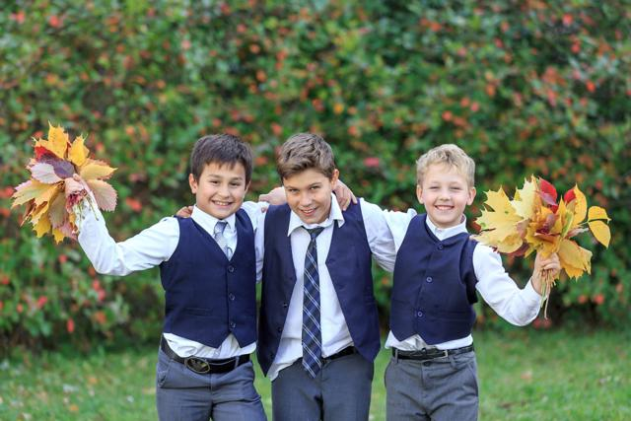
2. ПРОИСХОДИТ ПОСТЕПЕННАЯ СМЕНА РЕФЕРЕНТНОЙ ГРУППЫ
Мнение сверстников начинает приобретать значение и к концу становится более важным, нежели мнение взрослых. Мотивы коллективных достижений усиливаются и к концу возраста соперничают с мотивами индивидуальных достижений.
В соревновательной ситуации у первоклассников мотив работы на себя, по данным Н. Н. Власовой (1977) и других исследователей, оказался более действенным, чем на команду, однако в 3-м классе уже сильнее выражен общественный мотив («за класс»), чем индивидуальный («за себя»). О возрастающей роли сверстников свидетельствует и тот факт, что в 9-10 лет (в отличии от более младших детей) школьники значительно острее переживают замечания, полученные в присутствии других детей.

3. САМОСОЗНАНИЕ И ПРЕДСТАВЛЕНИЕ О СЕБЕ
Поступление в школу значительно расширяет круг социальных контактов ребенка, что неизбежно влияет на его «Я-концепцию». Самооценка на этом этапе еще прямо зависит от внешней оценки. На этом этапе ребенок стремится к достижениям, но эти достижения оценивают другие, что и определяет приоритет внешнего в самооценке.
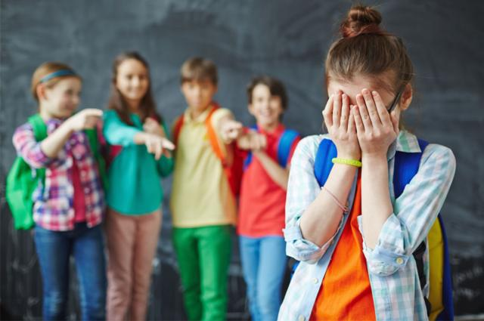
От того, проявил себя ребенок успешно или потерпел неудачу в любых из сфер своей деятельности (будь то учеба или общение со сверстниками, занятия в кружках или спортом...) формируется или чувство собственной значимости, исключительности или чувство неполноценности.
4. БОЛЕЕ ГЛУБОКАЯ РЕФЛЕКСИЯ
Рефле́ксия — это обращение внимания субъекта на самого себя и на своё сознание, в частности, на продукты собственной активности, а также какое-либо их переосмысление.
В 7-летнем возрасте возникает такая структура переживаний, когда у ребёнка возникает осмысленная ориентировка в собственных переживаниях, т. е. он открывает сам факт своих переживаний. Например, сердящийся ребенок понимает, что он сердит.
Развитие рефлексии в данный период способствует смещению фокуса в самооценке от внешнего (когда самооценка определяется только внешней оценкой) на смешанную (когда самооценка определяется не только внешней оценкой, но и оценкой самого себя).

5. ФИЗИОЛОГИЧЕСКИЕ ИЗМЕНЕНИЯ
С физиологической точки зрения младший школьный возраст — это время физического роста, когда дети быстро тянутся вверх, наблюдается дисгармония в физическом развитии, оно опережает нервно-психическое развитие ребенка, что сказывается на временном ослаблении нервной системы. Проявляются повышенная утомляемость, беспокойство, повышенная потребность в движениях. Изменяется взаимоотношение процессов возбуждения и торможения. Торможение (основа сдерживания и самоконтроля) становится более заметным, чем у дошкольников. Однако склонность к возбуждению еще очень велика, поэтому младшие школьники часто бывают непоседливы.

6. ОБЩЕНИЕ С ОКРУЖАЮЩИМИ
Изменяется содержание общения как со сверстниками, так и со взрослыми. В него входят темы не связанные с игрой, выделяется как особое деловое общение с взрослыми.
По отношению ко взрослым в данный период сохраняется некритичное доверие к взрослым и слепое подражание.
Важным является то, что в группах школьниках начинает развиваться статусная дифференциация и развитие внутригрупповых ролей («лидер», «отверженный», «хулиган», «хороший ученик» и.т.д). Происходит дифференциация окружающих и себя самого по статусным позициям. Развивается осознание своего положения в группе сверстников, что оказывает свое влияние на самооценку.
Надо сказать, что ребенок подражает не только взрослым, но и персонажам сказок, героям фильмов, другим детям. Большое значение здесь имеет не только нравственная позиция героя, но и то, какой образ произвел на него большое впечатление своей художественной выразительностью.

В этот период отношение ребенка к товарищам и их статус очень часто определяется отношением к ним взрослых, в первую очередь — учителя. Оценка учителя принимается учениками как главная характеристика личностных качеств одноклассника. Ситуация несколько меняется, но уже во второй половине, ближе к окончанию данного возрастного периода.
Интересно, но многие младшие школьники оценивают статус своей учительницы даже как более высокий, нежели у родителей. Этот вывод они в частности делают исходя из того, что родители также выполняют пожелания учительницы.

7. РАЗВИТИЕ ПРОИЗВОЛЬНОСТИ, ТРЕНИРОВКА ПРОИЗВОЛЬНОГО ВНИМАНИЯ, ПАМЯТИ, ВООБРАЖЕНИЯ
Активное развитие получают произвольность психических процессов и внутренний план действий (выполнение различных действий в уме). Решая учебную задачу, учащийся вынужден направлять и устойчиво сохранять свое внимание на таком материале, который хотя сам по себе ему и не интересен, но нужен и важен для последующей работы. Так формируется произвольное внимание, сознательно концентрируемое на нужном объекте.
В процессе учения дети овладевают также приемами произвольного запоминания и воспроизведения, благодаря которым они могут излагать материал выборочно, согласно его смысловым связям и т. п. Решение разнообразных учебных задач требует от детей осознания замысла и целей действий, определения условий и средств их выполнения, умения про себя примеривать возможность их осуществления, т. е. требует внутреннего плана действий.
Произвольность психических функций и внутренний план действий — проявления способности учащихся к самоорганизации своей деятельности. Эта способность возникает в результате сложного процесса интериоризации внешней организованности поведения ребенка, создаваемой первоначально взрослыми людьми, и особенно учителем, в ходе учебной работы.
По мере формирования учебной деятельности школьник приучается управлять своим вниманием, ему необходимо научиться внимательно слушать учителя и следовать его указаниям. Формируется произвольность, как особое качество психических процессов. Она проявляется в умении сознательно ставить цели действия и находить средства их достижения. В ходе решения различных учебных задач у младшего школьника формируется способность к планированию, а также ребенок может выполнять действия про себя, во внутреннем плане.
Творческое воображение, которое на предыдущем этапе носило непроизвольный характер начинает приобретать черты произвольного. Процесс воображения становится более управляемым, создаваемые образы более детализированы.
.

8. ПРОДОЛЖАЕТСЯ ДАЛЬНЕЙШЕЕ РАЗВИТИЕ РЕЧИ
Речь играет важную роль в решении задач учебной деятельности (обучение детей вести рассуждения вслух способствует успеху). Речь опосредует развитие мышления и других познавательных процессов. В этот период развитие речи и мышления тесно взаимосвязаны, поскольку таковая становится инструментом мышления. Словарный запас увеличивается до 7 тысяч слов.

9. РАЗВИТИЕ ТРУДОЛЮБИЯ И ОТВЕТСТВЕННОСТИ
Учебная деятельность требует от детей ответственности, исполнительности и трудолюбия и способствует ее формированию как черты личности. По Э.Эриксону период сензитивен как раз для развития данной черты характера. Если ребенка поощряют мастерить, рукодельничать, готовить, разрешают довести начатое дело до конца, хвалят за результаты, тогда у него формируется чувство компетентности, "умелости", уверенность в том, что он может освоить новое дело, развиваются способности к техническому творчеству. Если же родители или учителя видят в трудовой деятельности ребенка одно баловство и помеху для "серьезных занятий", есть опасность выработки у него чувства неполноценности и неадекватности.
В это время ребенок привыкает к систематическому обучению, учится завоевывать признание, занимаясь полезным и нужным делом.
Вопрос, на который отвечают: Способен ли я?

10. МОТИВАЦИЯ
Старые мотивы и интересы постепенно теряют свою побудительную силу, приходят новые мотивы, связанные с учебной деятельностью. Учебная деятельность может побуждаться мотивом: мотивом получения высокой оценки; социальными мотивами учения; учебно-познавательными мотивами; мотивами достижения успеха; мотивами избегания; мотивами одобрения; престижная мотивация.
Продолжает совершенствоваться и перестраиваться система соподчинения мотивов. (что важнее, что менее важно) и мотивация достижения обычно становится доминирующей. У неуспевающих и крайне слабых учеников систематические неудачи и низкие отметки снижают уверенность в себе, в своих возможностях. У них возникает компенсаторная мотивация. Дети начинают утверждаться в других областях — в занятиях спортом, музыкой и.т.д
Внешняя мотивация по мере развития все больше начинает заменяться внутренней. Мотивы приобретают характер обобщенных намерений, начинают осознаваться благодаря развитию рефлексии.
По мере движения к подростковому возрасту игровая мотивация снижается, но цели которые ставит ребенок – обычно ближайшие. Основная ориентация происходит на внешнее поощрение и наказание (здесь и сейчас).

11. МИРОВОЗЗРЕНИЕ
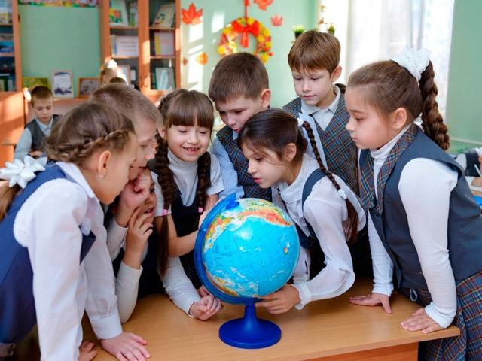
Продолжается развитие представлений об окружающем мире. Переход к обучению означает накопление, переход к систематическому накоплению знаний, расширению кругозора, развитие мышления. Развитие мышления приводит к разрешению ряда противоречащих установок, мировоззрение становится менее противоречивым.

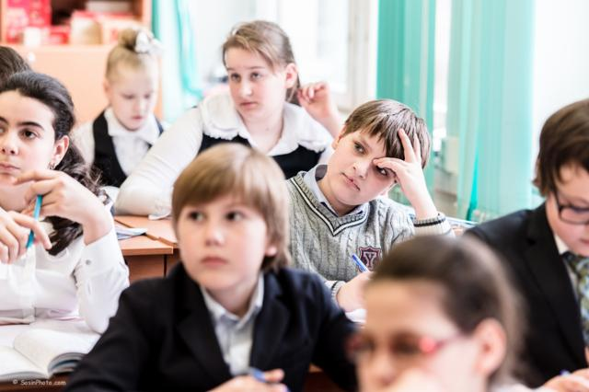
12 НРАВСТВЕННОЕ РАЗВИТИЕ
Младший школьный возраст предоставляет большие возможности для развития нравственных качеств личности. Этому способствует податливость и известная внушаемость школьников, их доверчивость, склонность к подражанию, а главное – огромный авторитет, которым пользуется учитель. Согласно мнения А. С. Макаренко, в младшем школьном возрасте воспитываются такие нравственные качества как вежливость, терпение, настойчивость, скромность, смелость, патриотизм, трудолюбие, ответственность и т.д.
Нравственное развитие ребенка в большой мере зависит от того, насколько у него развита способность соотносить свои действия с этическими эталонами.
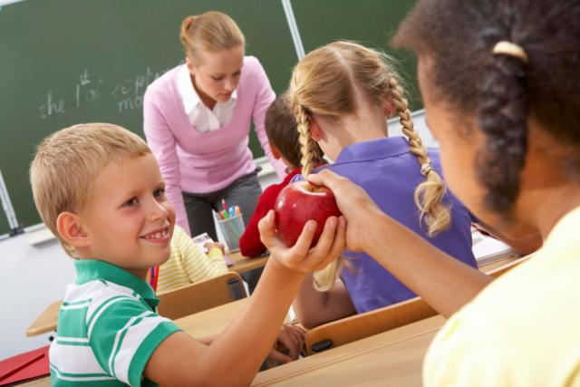
Формирование нравственных качеств происходит не сразу, а начинается с выработки простейших элементов поведения, которые, постепенно усложняясь и объединяясь, сочетаясь и переплетаясь, в конечном счёте и характеризуют процесс качественных изменений в моральном сознании и поведении ученика. У младших школьников мышление, в том числе и в моральной сфере, носит конкретный характер. Их моральное сознание находится преимущественно на уровне нравственных представлений. Это значит, что они осмысливают лишь отдельные стороны моральной нормы, причём это осмысление происходит на основе конкретных фактов или образцов нравственности.

Формирование нравственности тесно связано с развитием нравственных чувств - чувство товарищества, чувство долга, ответственность за других и за своё поведение, сочувствие к горю окружающих, негодование при чьей-то несправедливости. Переживание таких чувств очень важно — ребенку легче поступать в соответствии с теми нормами, которые внушаются ему взрослыми, именно тогда, когда его что-то эмоционально задевает, когда он живо чувствует необходимость поступить так, а не иначе, когда он испытывает остроту захватывающего его переживания.
В этом возрасте ребенок не только продолжает познавать сущность нравственных категорий, но и учится оценивать их в поступках и действиях окружающих, а также в собственных поступках. Овладение нравственными соотносящими действиями приводит к тому, что ребенку становится мучительно осознавать идентичность своих поступков и действий отрицательной модели. Эмоционально негативное отношение к отрицательной модели организует волю ребенка и приводит к стремлению больше соответствовать положительной модели.
В младшем школьном возрасте у детей формируется более гибкое отношение к выполнению правил, они уже начинают понимать неоднозначность применения одного и того же правила в разных ситуациях, видеть противоречивость некоторых правил (всегда ли нужно помогать товарищу; всегда ли виноват тот, кто подрался; всегда ли жалоба воспитателю является ябедничеством и т. д.). «Черно-белое видение» правильного и неправильного на этом этапе начинает меняться на менее однозначное и формируются более сложные этические представления.
Этическое развитие можно наблюдать в течении всего периода. Так, если дети 7-8 лет совершают моральные поступки, следуя прямым указаниям старших, то третьеклассники в гораздо большей степени могут совершать такие поступки по собственной инициативе, не дожидаясь указаний со стороны.

13. ЭМОЦИОНАЛЬНОЕ РАЗВИТИЕ
Эмоциональный мир младшего школьника достаточно разнообразен - тут и волнения, связанные со спортивными играми, обида или радость, возникающие в общении со сверстниками, моральные переживания, вызванные добротой окружающих лиц или, напротив, несправедливостью.
В отличие от дошкольников, которые предпочитают воспринимать только веселые и радостные картины, у младших школьников возникает способность к сопереживанию при восприятии тягостных сцен и драматических конфликтов. Неудачи при выполнении заданий могут порождать у отдельных детей чувство раздражения по отношению к окружающим, недоброжелательство, зависть к товарищам, заслужившим похвалу.
Может создаться ощущение, что эмоции ребенка становятся менее сильными, однако это скорее является следствием того, что ребенок уже не всегда выражает их непосредственно. Свой гнев и раздражение младший школьник проявляет не столько в моторной форме - лезет драться, вырывает предметы из рук и т.д., сколько в словесной форме ругается, дразнит, грубит; появляются оттенки, которые не наблюдаются у дошкольников, например, в выражении лица и интонациях речи - ирония, насмешка, сомнение и т.д.
Эта же сдержанность способствует тому, что невыраженные эмоции и чувства становятся более длительными, устойчивыми и глубокими.
Благодаря рефлексии собственные эмоции и чувства лучше осознаются и контролируются – ближе к окончанию периода.

2.9 Кризис подросткового возраста ( 11-13 лет)

Не совсем понятно когда происходит подростковый кризис. Такое ощущение, что он длится весь период. Однако по определению – кризис – время ломки старого. Внешне кажется, что нового нет, а старое ушло. На самом деле ростки нового есть, просто еще не заметны. А ломка старого нужна, чтобы освободить дорогу.
Надо сказать, что обычно, кризис подросткового возраста не проявляется в 10 лет, т.е не всегда переход в средние классы школы провоцирует кризис и здесь традиционная «педагогическая» классификация не совсем удачна. Данный перелом обычно наступает в 11-13 лет, т.е около 12 и зависит это во многом как от индивидуальных особенностей развития, так и от внешних условий.
Подросток находится в достаточно сложной ситуации: с одной стороны, он действительно стал более взрослым, но, с другой стороны, в его психологии и поведении сохранились детские черты – он недостаточно серьезно относится к своим обязанностям, не может действовать ответственно и самостоятельно. Все это приводит к тому, что взрослые не могут воспринимать его как равного себе.
Другим важным фактором, провоцирующим кризис подросткового возраста являются физиологические изменения. Активизация и сложное взаимодействие гормонов роста и половых гормонов вызывают интенсивное физическое и физиологическое развитие.
Процесс формирования новообразований, отличающих подростка от взрослого, растянут во времени и может происходить неравномерно, из-за чего в подростке одновременно существуют и "детское", и "взрослое", имеется некоторая дисгармоничность развития. При этом очень сильно влияние индивидуальных факторов и ситуации развития в каждом случае. Это создает огромное разнообразие индивидуальных вариантов развития в подростковом возрасте - от школьников, с детским обликом и интересами, до почти взрослых подростков, уже приобщившихся к некоторым сторонам взрослой жизни.
ОСНОВНЫЕ ИЗМЕНЕНИЯ
1. ИЗМЕНЕНИЕ ПРЕДСТАВЛЕНИЯ О СЕБЕ
Происходящие изменения (в том числе и физиологические) приводят к необходимости изменить представления о себе. Ломается старый образ себя. Подросток сравнивает себя вчерашнего и сегодняшнего и констатирует «Я изменился». Этому способствует и развитая на прошлом этапе эмоциональная и личностная рефлексия (взгляд внутрь). Именно поэтому подросток находится в растерянности (старый образ сломан). «Какой Я?», «кто я?» спрашивает он себя и выстраивает новый образ, как правило отличающийся от предыдущего. Это «ломка» происходит не только на этапе кризиса. В течении всего подросткового возраста образ «Я» крайне нестабилен.
Соответственно это требует мер – группирование со сверстниками, потребность в новых контактах, проба себя в разных делах, хаотичные действия путем проб и ошибок, ведение дневника итд.

2. ОСОЗНАНИЕ ПРИНАДЛЕЖНОСТИ К ДРУГОЙ ГРУППЕ, ОТЛИЧАЮЩЕЙСЯ ОТ ДЕТСКОЙ
На этом этапе также происходит обособление от взрослых и формируется иное отношение к ним. Многие подростки не делятся с родителями какой-либо информацией о личной жизни.

3. ПУТАНИЦА В СТАТУСЕ
Подросток – уже не ребенок. Но он еще и не взрослый! Сталкиваясь с такой путаницей в своем статусе, подросток всегда ищет уверенность, безопасность, стремясь быть похожим на других подростков своей возрастной группы. У него развиваются стереотипные поведение и идеалы и, он часто вступает в различные группировки или кланы. Разрушение строгости в одежде и поведении присуще этому периоду. Это попытка утверждения структуры в хаосе и обеспечения тождественности во время отсутствия самотождественности.
4. ОТМИРАНИЕ РАННИХ УСТАНОВОК

Интересы к игровой деятельности, еще сохранившиеся на прежнем этапе, начинают заменяться на другие, не всегда полезные, но позволяющие обособиться от детства. Мировоззренческие установки и убеждения также подвергаются «проверке на прочность» вследствие чего многие из них также отвергаются. Мнения и ценности, которые недостаточно прочно укрепились ранее, в этот период исчезают и заменяются на какие-либо другие. Часто – меняется отношение к учебе. При этом изменения бывают как и в сторону повышения интереса, так и в сторону его снижения.

По –сути в подростковый кризис отбрасывается многое из того, что было сформировано ранее. Однако не следует считать этот процесс негативным. Многое из того, что было полезным и важным на этапе детства будет только мешать во взрослой жизни если от этого не избавиться. Другое дело, что психика подростка не может определить – что из того что имеется является важным и ценным, а что – может помешать дальнейшему развитию.

- ВОЗНИКАЕТ СОПРОТИВЛЯЕМОСТЬ ВЛИЯНИЮ ВЗРОСЛЫХ
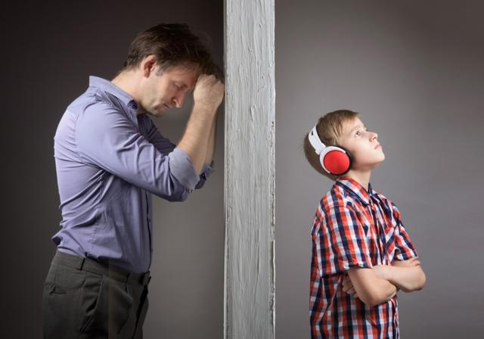
Отмирает почитание взрослых и стремление слушать советы. Как следствие, подростки все делают наперекор старшим, не подчиняются им, игнорируют замечания (подростковый негативизм) или, наоборот, могут замкнуться в себе.
Однако опора на взрослых есть – косвенная, копирование. При этом, поступк взрослых играют большее значение чем слова.

6. УСИЛЕНИЕ ВЛИЯНИЯ КОЛЛЕКТИВА СВЕРСТНИКОВ
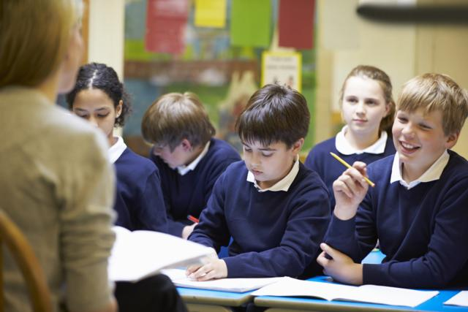
Зачатки этого процесса можно наблюдать уже к окончанию младшего школьного возраста. Активность, мнение и поведение опосредуется мнением сверстников. Многие потребности, которые удовлетворялись в общении со взрослыми начинают удовлетворяться в общении со сверстниками. Например, для подростка по - прежнему важны одобрение и поддержка, однако подросток в отличии от младшего школьника может получить ее или от сверстников или от старших товарищей.
Аналогичным образом происходит и с потребностью в равноправном общении, которая появляется в этом возрасте. Однако из-за путаницы в статусе – равноправное общение со взрослыми оказывается менее доступным, что и приводит к большей направленности на коллектив сверстников.
В общении подросток также пытается преодолеть чувство одиночества, которое начинает усиливаться из-за более глубокого осознания себя как отдельной личности.

7. МЕНЯЕТСЯ ОБРАЗ МЫШЛЕНИЯ
Все развитие на этапе младшего школьного возраста приводит к тому, что у ребенка доминирующим мышление становится абстрактное, отвлеченное (словесно-логическое) мышление. Подросток, абстрагируясь от конкретного, наглядного материала, лично-увиденного, лично-услышанного начинает рассуждает в чисто абстрактном плане. С одной стороны, это позволяет разрешить те логические противоречия во взглядах, которые у него существовали на этапе детства, а с другой стороны – многие идеи подростков оказываются весьма далеки от реальности, поскольку не опираются на достаточный опыт. Из единичного факта подросток очень легко делает общий глобальный вывод, который порой оказывается ошибочным.
Ну и в завершение, можно сказать, что многие черты кризиса напоминают кризис 3 – летнего возраста, однако это новый уровень – «Я - сам», но уже в больших масштабах.

2.10 Период подросткового возраста (от 11-13 до 15-17)

Ведущей деятельностью в этот период является общение подростков в разных видах деятельности (трудовой, учебной, спортивной, художественной и т.д.). Подростки участвуют во многих разнообразных видах деятельности.
В качестве этапа переходного периода отрочество - время ломки старых, отживших форм, разрушение специфически детских образований, которые могут тормозить полноценное развитие в дальнейшем. Проявляемое в этот период противопоставление себя взрослым, активное завоевание новой позиции являются продуктивными для формирования самостоятельной личности.
Одной из центральных потребностей подростка становится потребность в общении. Принадлежность к группе играет существенную роль в самоопределении подростка и в определении его статуса в глазах ровесников. Группа создает особое чувство - чувство «мы». Деление на «мы» и «они»(взрослые или ровесники, но члены другой группы) имеет для подростка очень большое значение, что часто не учитывается взрослыми. С развитием группового общения связана одна из наиболее сложных проблем подросткового возраста – проблема отверженности, а в наиболее крайних формах - случаи, когда подросток становится объектом издевательства, насмешек, физической агрессии со стороны группы сверстников.

1. ПОИСКОВАЯ АКТИВНОСТЬ
Свойственен высокий уровень поисковой активности, вплоть до обхода запретов, противодействие влиянию и нарушения различных указаний. Поскольку все это мешает подростку познать себя и выявить особенности, присущие только ему – как отдельной личности.
2. АКТИВНЫЙ ПОИСК СЕБЯ (КАКОЙ Я?)
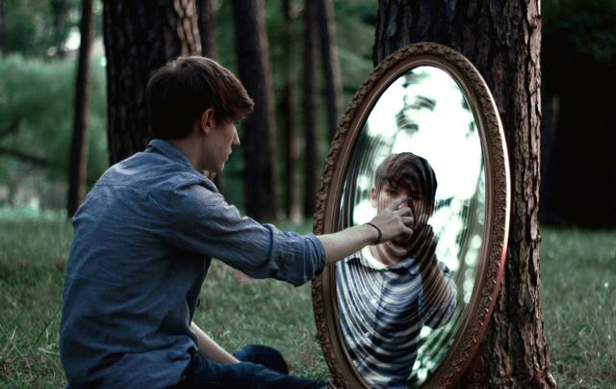
Часто также задаются вопросом «Каким я хочу быть?» (однако окончательно ответить на второй вопрос, можно только ответив на первый. Поэтому ответ на второй – обычно получается в ходе кризиса самоопределения – следующего по окончании подросткового возраста).
Поиски себя в этот период неизбежны без сравнений с другими – будь то окружение человека, либо герои любимых фильмов и сериалов того же возраста. Но тут появляется соблазн – найти модель для подражания, либо же наоборот отрицать все общепринятые нормы. В обоих случаях конструктивного решения быть не может, ведь рано или поздно придется сделать собственный выбор.
Новый образ себя постепенно выстраивается и не только с учетом мнения окружающих, но и собственных суждений (в отличии от более раннего, формирующегося преимущественно на внешней основе). Более обобщен, аналитичен, поскольку созрели мыслительные процессы.
3. ИЗБИРАТЕЛЬНОЕ ПОДРАЖАНИЕ
На этом этапе подражание уже не носит абсолютного характера и уже больше соотносится с личными установками. При этом подросток подражает как сверстникам, так и взрослым. Однако акцент в подражании еще ставится на внешних атрибутах.

4. НЕУСТОЙЧИВОСТЬ САМООЦЕНКИ
Осознание своих недостатков приводит к стремлению самосовершенствоваться.
Подросток способен критически относится к своим недостаткам, как физическим, так и личностным (особенностям характера), переживает из-за тех черт характера, которые мешают ему в установлении дружеских контактов и взаимоотношениях с людьми. Негативные высказывания в его адрес могут привести к аффективным вспышкам и конфликтам. Иногда подростки впадают в другую крайность и переоценивают свои возможности, ставят очень сложные задачи, что в свою очередь приводит к «провалам» и снижению самооценки.
В ходе периода свойственен низкий уровень удовлетворенности собой. Большое значение в образе Я имеют внешние характеристики (поскольку таковые легче отследить). Например, данному возрасту характерны сильные переживания по поводу своей неидеальной внешности. Девушки зачастую сталкиваются с трудностями, когда дело доходит до принятия своего меняющегося тела. Мальчики очень активно в этот период начинают заниматься физическим совершенствованием, ходить в тренажерные залы и заниматься различными видами спорта.
Д.И. Фельдштейн отмечает, что детей 10-11 лет отличает весьма своеобразное отношение к себе: около 34 % мальчиков и 26 % девочек относятся к себе полностью отрицательно. Остальные 70 % детей отмечают у себя и положительные черты, однако отрицательные черты все равно перевешивают. Таким образом, характеристикам детей этого возраста присущ отрицательный эмоциональный фон.
Ситуацию может усугублять культурное давление, от которого зависит самооценка в этот период. В некоторых культурах –сложнее, если таковые концентрируют внимание на внешних аспектах. Не облегчает задачу, когда со всех билбордов глядят модели Victoria’s Secret, а тебе раз в месяц надо подтягивать брекеты.
Могут возникать сложности при осознании несоответствия между идеальным и реальным Я. Старается преодолеть это несоответствие и найти собственное решение.
Слабое «Я», которое еще неустойчиво может являться дополнительной причиной группирования подростков, , поскольку слабость Я не так заметна в группе, заменяясь на более сильное «МЫ».

5. МАРГИНАЛЬНОСТЬ ПОЛОЖЕНИЯ (прав и обязанностей, социального статуса)
Окружающие взрослые осознают не-принадлежность ребенка к собственно «детям», предъявляют другие требования. Эти новые требования как правило вступают в противоречие с собственными желаниями ребенка. При этом ребенок обычно уже обладает сопротивляемостью влиянию взрослых Как итог – закономерные конфликты. Кризис характера и отношений, притязания на взрослость, независимость, но отсутствуют возможности их реализации. положения – «уже не ребенок, еще не взрослый», психические и социальные изменения на фоне бурной физиологической перестройки, трудности в учёбе. Большая часть подростков оценивает отношение к ним как НЕСПРАВЕДЛИВОЕ что усугубляет конфликты. Ко всему прочему (ради справедливости надо сказать не только родители и взрослые плавают в том, что является правами и обязанностями подростков, но и они сами претендуют на взрослые права, без соответствующих обязанностей…

6. ГЕНДЕРНОЕ САМООПРЕДЕЛЕНИЕ
На этом этапе происходит более полное усвоение гендерной роли и ориентация на идеалы мужественности и женственности. Многие мальчики-подростки приступают к выполнению специальных упражнений, направленных на развитие силы и выносливости. У девочек же больше наблюдается подражание внешней атрибутике взрослости: одежде, косметике, приемам кокетства и т.п.

7. АКТИВНОЕ РАЗВИТИЕ ВНЕШНЕГО «Я»
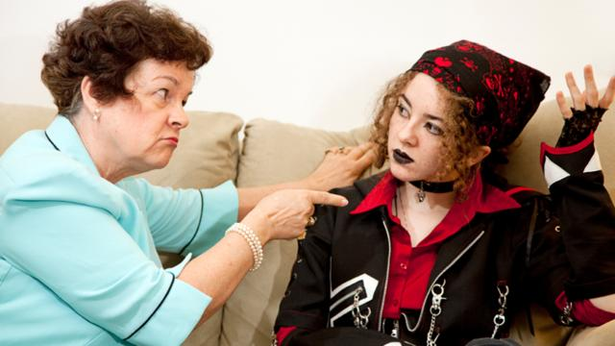
В этот период очень часто проводят самые различные эксперименты по презентации себя другим. При этом больше ориентируются на внешние черты и поведение, не всегда могут отследить, что стоит за ними – храбрость или невоспитанность, самостоятельность или глупость и.т.д. Т.е на данном этапе ищут не только свое внутреннее «Я», но и эксперементируют с его внешними проявлениями. Во многом это связано с тем, что ищут наиболее подходящий для себя образ или поведение путем проб и ошибок.
8. РАСШИРЕНИЕ СОЦИАЛЬНЫХ СВЯЗЕЙ И ПРОЦЕССЫ ГРУППИРОВАНИЯ
С наступлением подросткового возраста ребенок большую часть своего времени проводит вне семьи, в школе, на улице, в общении со сверстниками и взрослыми людьми за пределами места своего жительства. Происходит расширение жизненного мира личности, круга ее общения, групповой принадлежности и типа людей, на которых она ориентируется. Отличительной особенностью детей подросткового и раннего юношеского возраста является их тяга к общению со сверстниками и, как сопровождающаяся образованием небольших, замкнутых групп друзей, живущих автономной, обособленной жизнью. Через общение со сверстниками подростки и юноши усваивают жизненные цели и ценности, нравственные идеалы, нормы и формы поведения.
При этом активно меняются эталоны оценки окружающих. Эталоны межличностного восприятия, которыми они пользуются, оценивая окружающих людей, становятся более обобщенными и соотносятся уже не с мнениями отдельных взрослых, как ранее.

Через общение подросток восстанавливает то, что ломается в ходе кризисного периода. Пробуя себя в контактах друг с другом, в совместных делах, в различных ролях, они усваивают ролевые формы поведения, формируют и развивают у себя деловые качества, обучаются руководить и подчиняться, быть организаторами дела и исполнителями. В группе учатся проявлять инициативу, распределять роли и действовать в группе с незаданными жестко ролями и нормами. При этом - если раньше ребенок учился подчиняться официальным правилам, то сейчас, будучи подростком, больше ориентируется на неофициальные, старается их отследить и соответствовать таковым.
На этом этапе подростки определяются со своим желательным статусом в группах сверстников и теми ролями, которые для них являются подходящими.
9. ИЗБЫТОЧНАЯ ЭМОЦИОНАЛЬНОСТЬ
Имеет под собой изменения в гормональной системе. При этом гуморальная регуляция поведения – инертна, что создает непонятность в поведении для окружающих (завелся, ситуация изменилась, а гормоны бурлят). На этом этапе часто возникают подростковые страхи: Страх «быть не собой», то есть стать кем-то другим; страх наказания, осуждения, провала; страх физических уродств, страх одиночества, страх бесперкспективности и.т.д
Подобная избыточная эмоциональность имеет не только негативные последствия. На этом фоне лучше тренируются волевые качества личности, более активно развиваются и закрепляются новые формы поведения. Этот возраст – возраст ломки старого, на обломках которого нужно срочно выстроить то, что больше соответствует взрослому, поэтому повышение эмоциональности, вполне вероятно, на данном этапе является необходимым.
В этом возрасти и получают развития новые чувства. Например, чувство уважения, которое обычно подростки испытывают в отношении более старших сверстников, в последующем переносятся и на людей более старших возрастных групп.

10. КРАТКОВРЕМЕННОСТЬ И МАКСИМАЛИЗМ РЕШЕНИЙ
Решения еще носят кратковременный характер. Интересы подростков крайне непредсказуемы. От крайне неустойчивых до подросткового максимализма (все для победы). Часто в требованиях к себе или другим проявляется юношеский максимализм, склонность бросаться в крайности. Считается, что подростковый возраст без увлечений подобен детству без игр. Увлечения подростка — сильные и часто сменяют друг друга, но иногда принимают «запойный» характер; как правило, они не связаны с учебной деятельностью.
Ближе к окончанию возраста интересы становятся более стабильными и избирательными (в том числе и к учебным предметам), что необходимо будет при совершении выбора профессии в 15-17 лет.
11. ПОДРОСТКОВАЯ ЛОЖЬ
Усиливается склонность к лжи и обману. Причинами ее возникновения могут быть: утверждение себя в глазах сверстников(приукрашивание своей жизни); столкновение норм, принятых в группе сверстников, и требований взрослых, отсутствие других возможностей решения имеющихся проблем, недостаточный статус во взрослом мире.

12. БОЛЬШОЕ КОЛИЧЕСТВО ФАКТОРОВ, СПОСОБСТВУЮЩИХ АЛГОЛИЗАЦИИ И НАРКОТИЗАЦИИ. ВЛЕЧЕНИЕ К ТАЙНОМУ И ЗАПРЕТНОМУ
Повышенная поисковая активность, отвергание привычных норм и правил, любопытство, кураж, конформизм, стремление к группе других подростков или более старших товарищей – все это способствует повышенной склонности к девиантному поведению. При этом еще отсутствуют механизмы долгосрочного прогнозирования последствий. В этот период увеличивается риск потребления наркотиков и алкоголя – для подростков это не только способ стать «своим» в компании, но и ослабить постоянное эмоциональное напряжение. Ведь из-за гормональных «качелей» и других физиологических изменений в организме молодые люди постоянно испытывают зашкаливающие эмоции, когда настроение изменяется по сто раз в день.

13. КОНФЛИКТЫ С РОДИТЕЛЯМИ
В этот период усиливаются конфликты с родителями. Рост напряжения связан как с изменившимся отношением к взрослым у подростка, так и теми изменениями, которые происходят в его характере, интересах, потребностях. Некоторая инерция у взрослых часто не позволяет принять и понять те изменения, которые происходят, что и приводит к взаимному непониманию.
Главные задачи возраста
ЗАДАЧИ ПОДРОСТКОВОГО ПЕРИОДА
- подготовка к взрослой жизни;
- уметь вырабатывать собственную точку зрения, дистанцируясь от точки зрения других;
- развитие социальных навыков межличностного общения.
Главной задачей развития в подростковом возрасте является самоопределение в сфере общечеловеческих ценностей и общения между людьми. Подросток приобретает навыки межличностного общения со сверстниками своего и противоположного пола, формирует более независимые отношения с родителями (уменьшается эмоциональная зависимость при сохранении потребности в психологической и материальной поддержке), пытается ставить задачи, связанные с будущим (семья, карьера, образование), осваивает «новое тело».

ЧТО ДЕЛАТЬ? СОВЕТЫ РОДИТЕЛЯМ.
Взрослому необходимо изменить отношение к подростку, иначе с его стороны может возникнуть сопротивление, которое со временем приведет к недопониманию между взрослым и подростком и межличностному конфликту, а затем – к задержке личностного развития. У подростка может появиться ощущение ненужности, апатии, отчуждения, утвердиться мнение, что взрослые не могут его понять и помочь. В результате в тот момент, когда подростку действительно понадобятся поддержка и помощь старших, произойдет его эмоциональное отторжение от взрослого, и последний утратит возможность оказывать влияние на ребенка и помогать ему.
Чтобы избежать подобных проблем, следует строить отношения с подростком на основе доверия, уважения, по-дружески. Созданию таких отношений способствует привлечение подростка к какой-нибудь серьезной работе.
Родителям стоит тщательно следить за поведением подростка, когда они уверены, что выбранная им форма одежды не подходит ребенку – стоит мягко подсказать ему это, а также смотреть, кем окружен подросток, кто входит в компанию, ведь то, что он возьмет из окружающего мира, будет играть доминирующую роль в дальнейшем. Также важно, чтобы перед глазами у подростка были примеры достойных взрослых, которые бы ему нравились, поскольку впоследствии он сможет перенимать их поведение, манеры, привычки. Если такого примера нет, например, семья состоит лишь из матери и сына – нужно давать ему возможность общаться с родственниками его же пола, чтобы он знал, как должен вести себя мужчина. Важно, чтобы подросток нашел свой стиль, свой образ, каким он хочет выразить себя этому миру, каковы его цели, планы. Именно сейчас взрослым стоит это все с ребенком обсудить. Даже если ребенок, кажется, не хочет вас слушать – все равно он наверняка к вам прислушивается, ваше мнение весомо для него.

2.11 Кризис юношеского возраста (15-17 лет). Окончание подросткового периода

Обычно этот кризис связан с выбором дальнейшего пути в жизни.

1. САМООПРЕДЕЛЕНИЕ И ПОСТАНОВКА ЖИЗНЕННЫХ ЦЕЛЕЙ
Что немаловажно, именно в этот момент людям впервые приходится задумываться о том, что их ждет в ближайшем будущем, когда они формально уже будут считаться «взрослыми». Любой не понаслышке знает, как это трудно — решить в 16, 17, 18 лет, чем вы будете заниматься всю оставшуюся жизнь и ради чего трудиться не покладая рук в университетские годы. Юношеский возраст - наиболее важный период развития, на который приходится основной кризис идентичности. За ним следует либо обретение "взрослой идентичности", либо задержка в развитии - "диффузия идентичности".
Выделяют 4 вида самоопределения
♦ «Неопределенная, размытая идентичность» означает, что индивид еще не вступил в пору кризиса, не выработал сколько-нибудь четких убеждений, не выбрал профессии.
♦ «Досрочная, преждевременная идентификация», т.е. предрешенный вариант развития, когда индивид раньше положенного срока включился в соответствующую систему отношений, причем сделал это не самостоятельно, пройдя через испытания кризиса, а под чужим влиянием.
♦ «Проба ролей» или этап «моратория» характеризуется тем, что индивид находится в процессе нормативного кризиса самоопределения.
♦ «Зрелая идентичность» свидетельствует, что кризис завершен и чувство самоидентичности определено.

2. ПРОФЕССИОНАЛЬНОЕ САМООПРЕДЕЛЕНИЕ
На постсоветском же пространстве до сих пор нередкими являются случаи, когда родители сами определяют, в какой университет и на какую специальность будет поступать ребенок. Итог предугадать несложно – навязанная профессия может оказаться вовсе не той, о которой мечтал абитуриент. Дальнейших сценариев может быть масса, но для подростка большинство из них не помогут провести студенческие годы с пользой для себя и самоопределиться.

3. ФОРМИРУЮТСЯ ПЛАНЫ НА ЖИЗНЬ.
Эти планы еще не всегда носят реалистичный характер, но уже есть желание задумываться о более отдаленном будущем и его приблизительное видение..

4. СМЕНА ИНТЕРЕСОВ
Формируемая система ценностей, изменение мировоззрения и становление «Я» как и в предыдущем кризисе приводят к смене интересов и различных занятий. Бросают занятия, придуманные для них родителями, а также многие подростковые увлечения.

5. ФОРМИРОВАНИЕ ИДЕАЛЬНОГО «Я»
Если в ходе предыдущего периода подросток больше задавался вопросом «Кто Я?», то в ходе кризиса самоопределения он не только должен уже ответить на этот вопрос, но и ответить на вопросы «Кем я хочу быть?», «Каким я хочу быть?». Это в свою очередь предполагает упорядочивание системы ценностей и формирование более реалистичного «Идеального Я» в ходе кризиса.

6. «ЧУВСТВО ВЗРОСЛОСТИ» И ОТНОШЕНИЯ С РОДИТЕЛЯМИ
На данном этапе юноши и девушки уже не относят себя к подросткам и активно отстаивают свои новые права. Этим самым они ограждают многие сферы своей жизни от контроля родителей и могут идти на конфликты с ними.
Обычно на этом этапе уже достигнут некоторый баланс и равновесие в отношениях с родителями. Однако если он не был достигнут на прошлом этапе – эта задача решается в кризис юношеского возраста или на последующем этапе. Юноши стремятся быть со взрослыми на равных и хотели бы видеть в них друзей и советчиков, а не наставников. Нарастает стремление эмансипироваться, обособиться от влияния семьи, освободиться от зависимости. Поэтому неумение или нежелание родителей принять автономию своих детей часто приводит к конфликтам.
Интересно, но в отличии от самого начала подросткового этапа развития отношение ко взрослым уже не носит нигилистического характера и «слепого» отвержения идей и мнений родителей, если конечно они способны к равноправному диалогу. Показательным примером служат взаимоотношения с учителями. Особенности этих взаимоотношений определяются в первую очередь индивидуальными качествами учителей. Наиболее строгой оценке со стороны старшеклассников подвергаются такие качества, как справедливость, способность к пониманию, эмоциональному отклику, а также уровень знаний учителя и качество преподавания.
7. ОБОСОБЛЕНИЕ
В этот период часто обостряется ощущение одиночества, экзистенциального вакуума и социальной изоляции, которые связаны с вышеописанными проблемами самоактуализации и самоопределения.
Именно в юности обостряется потребность к обособлению, стремление оградить свой уникальный мир от вторжения сторонних и даже близких людей для того, чтобы через рефлексии укрепить чувство личности, чтобы сохранить свою индивидуальность, реализовать свои притязания на признание. Обособление как средство удержания дистанции при взаимодействии с другими позволяет молодому человеку «сохранять свое лицо» на эмоциональном и рациональном уровне общения. Идентификация – обособление в юности имеет свою специфику: юноша одновременно «горячее» и «холоднее», чем человек в других возрастных периодах. На том и другом полюсе добра и зла, идентификации и отчуждения доминирует молодежь.

8. СТРАХИ И ОПАСЕНИЯ
Для тех, кто тяжело переживает кризис 17 лет, характерны различные страхи. Ответственность перед собой и своими родными за выбор, реальные достижения в это время – уже большой груз. К этому прибавляется страх перед новой жизнью, перед возможностью ошибки, перед неудачей при поступлении в вуз, у юношей – перед армией. Высокая тревожность и на этом фоне выраженный страх могут привести к возникновению невротических реакций, таких как повышение температуры перед выпускными или вступительными экзаменами, головные боли и т.п.

9. ФОРМИРОВАНИЕ СТАБИЛЬНОГО МИРОВОЗЗРЕНИЯ И «Я-КОНЦЕПЦИИ»
В ходе предыдущего этапа уже сложилось собственное представление об окружающем мире и самом себе. Оно опирается на усвоенную ранее значительную сумму знаний и сформировавшуюся способность к абстрактно-теоретическому мышлению, без чего разрозненные знания не складывались ранее в единую систему.
Аналогичным образом обстоит дело и с представлением о себе. Образ «реального Я» становится более устойчив и меньше зависит от внешних факторов. Образ идеального «Я» становится менее максималистичен и более реалистичным. При этом акцент с чисто внешних аспектов смещается на внутренние, личностные.

2.12 Юношество (15(17)-23)

Границы юности: ее начало - 15-17 лет, а окончание -19-23 года. Граница индивидуальна и во многом зависит от социальной ситуации развития и того, насколько успешно проходятся предыдущие кризисы.

ОСНОВНЫЕ ИЗМЕНЕНИЯ

1. САМООПРЕДЕЛЕНИЕ
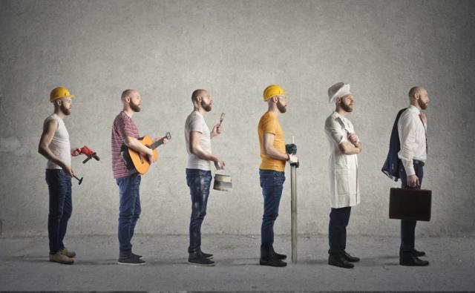
В юношеском возрасте продолжается процесс уточнения собственных взглядов и отношений, поисков самоопределения, особенно если это не было завершено в ходе предыдущего кризиса.

2. УСИЛЕНИЕ ВНУТРЕННИХ ФИЛЬТРОВ И САМОСТОЯТЕЛЬНОСТИ
Уже старшеклассники способны взвешивать внешние и внутренние обстоятельства, что позволяет принимать достаточно осознанные решения. Чем более зрелым в социальном плане, является старшеклассник, тем больше его устремлений направлено в будущее, тем больше у него формируется мотивационных установок, связанных с намечаемой перспективой жизни.
Большая осознанность процесса формирования мотивов приводит и к большему пониманию причин поступков других людей.

3. НЕЗАВИСИМОСТЬ СУЖДЕНИЙ
Если подростки видят проявление своей самостоятельности в делах и поступках, то старшие школьники наиболее важной сферой проявления самостоятельности считают собственные взгляды, оценки, мнения.
4. ПРОЧНЫЕ ОТНОШЕНИЯ
Если на этапе подросткового возраста многие отношения со сверстниками часто носили поверхностный характер, то отношения на этапе юношества отличаются большей прочностью и доверительностью.
В основе общения в этот период больше лежат потребности признания, самораскрытия и самопознания ,потребности понимания других (их особенностей, желаний, эмоций), при этом формирующиеся отношения всегда эмоционально окрашены (морально-нравственные чувства, эмпатия, потребность в дружбе, сотрудничестве и любви, политические, религиозные чувства и т.д.).

5. ПИК РАЗВИТИЯ
В этот период достигаются многие оптимумы развития интеллектуальных и физических сил. Умственная деятельность становится более устойчивой и эффективной, приближаясь в этом отношении к деятельности взрослых. Тем не менее, непрерывно возрастающие творческие возможности, развитие интеллектуальных и физических сил, которые сопровождаются и расцветом внешней привлекательности, скрывают в себе иллюзии, что это возрастание сил будет продолжаться «вечно», что всего задуманного можно легко достичь, что часто приводит к необоснованному оптимизму. Более полной реализации потенциала в данный период также несколько препятствует недостаток жизненного опыта.
С этим периодом часто связано начало «экономической активности» – включение человека в самостоятельную производственную деятельность, часто - начало трудовой деятельности, а иногда и создание собственной семьи. Это время спортивных рекордов, начало художественных, технических и научных достижений.

6. ИЗМЕНЕНИЕ ОТНОШЕНИЙ С РОДИТЕЛЯМИ
Основной накал отношений с родителями в этом возрасте обычно несколько стихает, однако активно продолжается процесс усиления самостоятельности, продолжается интенсивное освоение "взрослых" ролей и форм социальной жизни.
На этом этапе можно наблюдать, как часто юноши и девушки ищут совета и дружбы у старших по возрасту. Родители могут при этом долго оставаться примером, моделью поведения.
При этом "значимость" родителей и сверстников принципиально неодинакова в разных сферах юношеской деятельности. Максимум автономии они требуют в сфере досуга, развлечений, свободного общения, внутренней жизни, потребительских ориентации.

7. РАЗВИТИЕ ЧУВСТВ
В юности заметно расширяется сфера эстетических чувств, юмора, иронии, сарказма, странных ассоциаций. Одно из важнейших мест начинает занимать эмоциональное переживание процесса мышления, внутренней жизни - удовольствия от "думания", творчества.
Для этого возраста во многом характерен максимализм отношения. Это пора возможной безоглядной влюбленности и возможной неудержимой ненависти. Именно в юности человек погружается в эти амбивалентные состояния. Именно в юности происходит восхождение человека до высочайшего потенциала человечности и духовности, но именно в этом возрасте человек может опуститься до самых мрачных глубин бесчеловечности.
Вместе с этим – на данном этапе уровень самоконтроля уже более высок, а эмоции не носят настолько определяющий поведение характер как в подростковый период.

8. УМЕНИЕ СЛУШАТЬ И КРИТИЧЕСКИ ПЕРЕРАБАТЫВАТЬ ЧУЖОЙ ОПЫТ
Умение найти компромисс со средой, делать выбор в ситуации противоречий внешних желаний других людей и собственных целей. Подросток еще не может учитывать внешние желания. Он их часто либо игнорирует, либо соглашается. Молодой взрослый уже способен находить другие решения и гибко лаврировать между крайностями. На этапе подросткового возраста – слепое принятие или слепое отвержение (особенно в начале кризиса). На этапе юношества - осмысление. Это когда смотришь на мнение и говоришь «Хм, а ведь и я так думаю. И кладешь это мнение обратно в свою копилку представлений).

9. РАСШИРЕНИЕ МИРОВОЗЗРЕНИЯ
Продолжается формирования мировоззрения, причем выходящего далеко за рамки обыденного практического и личного опыта. Многие юноши и девушки в этом возрасте уже сосредоточенны не только на личных проблемах, но и интересуются проблемами общества, смыслом жизни и другими экзистенциальными вещами. Некоторые даже впадают в «философскую интоксикацию», когда человек повержен в сомнения и раздумья даже мешают активной деятельной позиции. В это время складывается система устойчивых взглядов на мир и свое место в нем – мировоззрение. Известны связанные с этим юношеский максимализм в оценках, страстность в отстаивании своей точки зрения.

10. НРАВСТВЕНОЕ РАЗВИТИЕ
В ходе периода происходит переосмысление нравственных ценностей и формирование собственных прочных этических принципов. Часто для этого молодые люди проходят через состояние «ценностного релятивизма» (относительность всех ценностей).
К.Г.Юнг описывал это так: «Именно в юности молодой человек сознательно отрабатывает свое место среди категорий добра и зла. «Честь», «достоинство», «право», «долг» и другие характеризующие личность категории остро волнуют человека в юности. В юности молодой человек расширяет диапазон добра и зла до предельных границ и испытывает свой ум и свою душу в диапазоне от прекрасного, возвышенного, доброго до ужасного, низменного, злого. Юность стремится прочувствовать себя в искушениях и восхождении, в борьбе и одолении, падении и возрождении - во всем том многообразии духовной жизни, которое свойственно состоянию ума и сердца человека.»
Выбор внутренней позиции - весьма многотрудная духовная работа. Молодому человеку, обратившемуся к анализу и сопоставлению общечеловеческих ценностей и своих собственных склонностей и ценностных ориентации, предстоит сознательно разрушить или принять исторически обусловленные нормативы и ценности, которые определяли его поведение в детстве и отрочестве. Кроме того, на него обвально наступают современные идеи государства, новых идеологов и лжепророков.

11.САМООЦЕНКА
Самооценка на данном этапе уже более реалистична. При этом имеется тенденция подчеркнуть собственную индивидуальность, непохожесть на других.

12. СНИЖЕНИЕ ПОТРЕБНОСТИ В ОБЩЕНИИ
Продолжается процесс общения, однако сама потребность уже не настолько ярко выражена как на прежних этапах. Большее значение приобретает нахождение спутника жизни, более доверительное общение с друзьями и подругами. В ходе общения происходит обмен опытом, знаниями, отношением и эмоциями. На данном этапе человек также более активно обучается общению с противоположным полом и построению с ним отношений.
На этом этапе важным является подготовка к профессиональной карьере, к браку и семейной жизни, формирование социально-ответственного поведения и построение системы ценностей и этических ориентиров.

2.13 Кризис молодости (18-23)

Рамки данного кризиса крайне размыты, поскольку обычно он связан с окончанием обучения и активным включением в трудовую деятельность.
Из-за смещения взрослости смещаются и рамки. Кто-то в двадцать пять только окончил университет, а у кого-то уже 5–7 лет карьеры за плечами и наступает переоценка достижений.. После вуза кризис может наступить, если, например, человек учился не для себя, а ради «корочки», мам и пап, а сам мечтал о совершенно другом. Когда приходит понимание, что человек уделял время совсем не тому, о чём всегда мечтал, то новые вещи начинают казаться важными и происходит перестройка жизни под новые идеалы.
Очень плодотворный период, когда приходит возможность получить жизненные блага, на какие он рассчитывал, будучи подростком. Обычно в этом возрасте очень хочется быстро получить работу, создать семью, родить детей, сделать карьеру. Кризис перекликается с темой самоуважения, когда человек задается вопросом, за что себя он может уважать. Тема достижений и их коллекционирования здесь находится на пике.

ОСНОВНЫЕ ИЗМЕНЕНИЯ

1. ПОЛНАЯ СФОРМИРОВАННОСТЬ
«Организм сформировался полностью, мозг перестал расти. Психологически это молодые взрослые люди со своими взглядами, принципами, морально-этическими границами и с максимализмом — всё ещё юношеским. Потому что не накоплен опыт толерантности, мудрости, созерцательной неспешности. Здесь психологические перепады возникают больше не от физиологических перестроек, а именно от психологических впечатлений — от начала рабочей деятельности, романтических историй, самостоятельного существования».

2. УМЕНИЕ СТРОИТЬ БЛИЗКИЕ ОТНОШЕНИЯ
На этом этапе часто осуществляется выбор спутника жизни. Развивается способность любить и отдавать, умение создавать и поддерживать близкие отношения. Если человек долго избегает этих отношений или не может их устроить, есть риск привыкнуть к постоянному внутреннему одиночеству и изолироваться от внешнего мира.
Кризис молодости часто соотносят также и с кризисом семейных взаимоотношений. После первых лет брака (официального или гражданского) у многих молодых людей исчезают иллюзии, романтический настрой, обнаруживается несходство взглядов, конфликтность позиций и ценностей, больше демонстрируются отрицательные эмоции, партнеры чаще прибегают к спекуляциям на взаимных чувствах и манипулированию друг другом.
В основе кризиса семейных отношений могут лежать агрессия в семейных отношениях, жестко структурированное восприятие партнера и нежелание принять во внимание многие другие стороны его личности (особенно те, которые противоречат сложившемуся о нем мнению). Супружеская совместимость с возрастом увеличивается.
Период молодости с рождением детей привносит в жизнь человека и новые социальные роли, и напрямую сталкивает его с новыми испытаниями.
3. ВО МНОГОМ КРИЗИС СВЯЗАН С ПРОФЕССИОНАЛЬНЫМИ ТРУДНОСТЯМИ
Это и вхождение в трудовой коллектив и овладение избранной профессией. В этот период формируются отношения с коллегами и другие отношения, не связанные непосредственно с учебной деятельностью. И специфика деловых отношений, которые все таки отличаются от дружеских отношений ранней юности также сказывается на сложности кризиса.

4. НИВЕЛИРОВАНИЕ ОБЩЕСТВЕННОГО МНЕНИЯ
Хотя у многих подобная самостоятельность видна и на этапе предыдущего кризиса. На этом этапе для молодого взрослого человека важным является прекратить угождать окружающим и начать жить полностью своей жизнью, быть самим собой, идти своим путем. Если же человек не может оградиться от общественного мнения, тогда он продолжает быть инфантильным.

5. САМОСТОЯТЕЛЬНОСТЬ
Переход к ранней взрослости. Кризис часто называют кризисом «отрывания от родительских корней». За спиной перестают стоять родители, начинается действительно самостоятельная жизнь, пропитанная многочисленными надеждами на будущее. Основными задачами данного периода являются: осознание жизненных планов, выработка индивидуальности, поиск себя, выбор супруга и создание собственной семьи, специализация и приобретение профессионального мастерства, окончательное осознание себя как взрослого человека. На этом этапе многие молодые люди уже не столько требуют от родителей, сколько по мере возможности помогают им , чаще проявляют заботу.
6. РЕАЛИСТИЧНЫЕ ЦЕЛИ
(по сравнению с предыдущими этапами).
Хотя для молодости в целом характерно стремление к духовному, возвышенному, высокому, неординарному, но осмысляемому не сентиментально-романтически, как в юности, а реалистически - как возможность достичь, изменить, стать, "сделать себя". Возникает многолетний план, который хоть и отличается некоторым максимализмом (полюбить так королеву, проиграть так миллион), но все-таки более реалистичен. Большие надежды в профессиональном и или статусном и или финансовом росте.
В тех случаях, когда объективные условия жизни не дают возможности дотянуться до необходимых "культурных высот", часто осмысляемых как "другая (интересная, чистая, новая) жизнь" (материальная необеспеченность, низкий социальный и культурный уровень родителей, бытовое пьянство, семейная психопатизация и т.п.), молодой человек ищет любой, пусть даже брутальный, способ вырваться из "неорганичной" среды, поскольку сам возраст предполагает осознание наличия разнообразнейших возможностей жизнеутверждения - "сделать жизнь самому", по собственному сценарию. Часто бывает стремление перемениться, стать другим, обрести новое качество, что выражается в резком изменении образа жизни, переезде, смене места работы и т.д., обычно осмысляемом как кризис молодости.
В молодости стратегии жизни могут быть разнообразными. Один человек может сразу определить свою жизненную линию и профессиональную перспективу и упорно реализоваться в ней, другой предпочтет попробовать себя в разных качествах, намечая разные перспективы самореализации, и только после этого определит для себя главнейшие позиции

7. ЛИЧНАЯ ЖИЗНЬ
У многих молодых людей и девушек кризис проблемы профессиональной адаптации накладываются и на сложности в формировании семьи или рождение ребенка. Одним предстоит освоить социальные роли мужа, жены, распределить семейные обязанности, наладить совместный быт, другим – освоить роли матери и отца ,почувствовать свою ответственность не только за себя, но и за другого человека, перестроить привычный для себя образ жизни.

Итак, в этот период начинает развиваться личность взрослого человека, идет процесс накопления реализма, мудрости, самоуважения. Эмоции становятся менее интенсивными, но более глубокими , а чувства приобретают стабильность. Социальные мотивы расширяются: престиж, статус, уважение, самореализация все больше сменяют мотив просто признания другими.
Но могут наблюдаться и другие виды развития – отрешение от других, развитие эгоизма и черствости, обида на окружающий мир, иждивенчество, возврат к детским моделям поведения, цели не ставятся, а человек продолжает жить по принципу удовольствия . Многое здесь будет зависеть от успешности преодоления прежних кризисов и его зрелости как личности.

3. КРИЗИСЫ ВЗРОСЛОЙ ЖИЗНИ

3.1 Кризис 30 лет
«Кризис тридцати» - условное название этого кризиса. Это состояние может наступить и раньше, и позднее, ощущение кризисного состояния может наступать на протяжении жизненного пути неоднократно (как и в детстве, отрочестве, юности), так как процесс развития идет по спирали, не останавливаясь.

ОСНОВНЫЕ ИЗМЕНЕНИЯ

1. ПОДВЕДЕНИЕ ПЕРВЫХ ИТОГОВ
Кризис 30-ти лет возникает тогда, когда «Мечта», воплощенная в жизненной структуре, превосходит возможности её реального воплощения…", поэтому Левинсон называет этот кризис как «кризис первого подведения итогов».
В этот период происходит осознание того, как мало человек реализовал свои способности, как много времени и сил потрачено и как мало всего достигнуто. Это крушение планов. Тот максималистический план, которые был сформирован не реализовывается. Реальность говорит «молодость закончена», «возможности ограничены». Приземлись!!!
Кризис 30 лет возникает вследствие обычно нереализованности жизненного замысла. Почему же этот сценарий развития бывает чаще? Дело в том, что на более ранних возрастных этапах постановки жизненных целей, да и просто мечтаний – человеку свойственен повышенный оптимизм и тенденция ставить весьма амбициозные цели. И именно поэтому чаще всего этот кризис и возникает. При этом происходит «переоценка ценностей» и «пересмотр собственного мнения о себе. Если же жизненный путь был выбран в целом верно, то кризис не переживается так остро как у других.
2. КРИЗИС СМЫСЛА ЖИЗНИ
Проблема смысла во всех своих вариантах, от частных до глобального – смысла жизни – возникает тогда, когда цель не соответствует мотиву, когда ее достижение не приводит к достижению предмета потребности, т.е. когда цель была поставлена неверно. Если речь идет о смысле жизни, то ошибочной оказалась общая жизненная цель, т.е. жизненный замысел.
Но даже если итоги вполне утешительны и значительны – человек все равно переживает этот кризис. Он оглядывается назад и говорит (А оно надо было? Ради чего я это делал? Стоило ли оно того? « В чем смысл моего существования!?», «Это то, чего я хотел!? Если да, то что же дальше!?» и. т. д.). Т.е происходит своеобразное обесценивание прошлых достижений. А это значит, что прежние ценности и цели уже не имеют такого значения, произошло своеобразное «обнуление» системы ценностей. Полезность такого механизма «обнуления» безусловна, поскольку именно он позволяет человеку вовремя свернуть с ненужного уже (неактуального для него) пути и найти новые возможности.
Анализируя пройденный путь, свои достижения и провалы, человек обнаруживает, что при уже сложившейся и внешне благополучной жизни личность его несовершенна, что много времени и сил потрачено впустую, что он мало сделал по сравнению с тем, что мог бы сделать, и т. п.

3. ПЕРЕОЦЕНКА ЦЕННОСТЕЙ И ПЕРЕСМОТР СВОЕГО Я
Человек обнаруживает, что многое он уже не может изменить в своей жизни, в себе: семью, профессию, привычный образ жизни. Самореализовав себя в период молодости, человек вдруг осознает, что, в сущности, стоит перед той же задачей - поиска, самоопределения в новых обстоятельствах жизни, с учетом реальных возможностей (в том числе ограничений, не замечавшимися им ранее).
4. СНИЖЕНИЕ ВОЗМОЖНОСТЕЙ В НАЛАЖИВАНИИ ДРУЖЕСКИХ СВЯЗЕЙ И ОТНОШЕНИЙ
Большая интровертированность уже может наблюдаться в этот период. У многих происходит потеря ранее сформированных дружеских связей, тогда как новые контакты и отношения носят больше деловой характер.

5. НОВЫЕ ЦЕЛИ И ПРОВОЦИРОВАНИЕ ИЗМЕНЕНИЙ
Все вышесказанное подталкивает человека к изменениям в жизни, созданию новый планов и постановке новых целей которые являются более реалистичными.
Изменения – самые разные, и в личной и в профессиональной жизни. Для мужчин в это время часто характерны разводы, смена работы или изменение образа жизни, приобретение дорогих вещей.. Он, как бы начинает добирать то, чего не смог получить в более раннем возрасте, реализует свои детские и юношеские потребности. Как и во все кризисы усиливается поисковая активность – человек начинает пробовать себя в разных делах, интересоваться другими вопросами, пробовать себя и часто идет методом проб и ошибок.
У женщин во время кризиса 30-летия обычно меняются приоритеты, установленные в начале ранней взрослости. Женщин, ориентированных на замужество и воспитание детей, теперь в большей степени начинают привлекать профессиональные цели. В то же время те, кто отдавал свои силы работе, теперь, как правило, направляют их в лоно семьи и брака. В этот период одинокий человек чувствует толчок, побуждающий его искать партнера. А бездетные родители - завести детей.
Благодаря этому кризису удается устранить тот «перекос в целях» который существовал на более ранних этапах, устранить дисгармоничность развития или исправить ошибку более раннего этапа развития. В отличии от кризисов на более поздних этапах в кризис 30 лет человек еще активно действует и меняет свою жизнь, поскольку еще есть энергия и потенциал, чтобы преодолеть этот кризис и двинуться дальше.

3.2 Кризис 40-45 (кризис среднего возраста)
Возрастные границы кризиса среднего возраста весьма размыты и лежат в диапазоне от 40 до 50 лет, потому что зависят от перечня факторов – например, финансового положения, карьерных достижений, состояния личной жизни, наличия увлечений, и других социокультурных факторов.
Пожалуй, это самый популярный кризис, который нашел отображение в искусстве, – о кризисе среднего возраста написано множество художественных книг, сняты фильмы, поставлены спектакли. О нем бытует ряд клише – от покупки бессмысленно дорогой спортивной машины до романов с молодыми партнерами и попыток утопить свои печали в алкоголе.
Если большинство кризисов, о которых ранее шла речь, являются не столько кризисами (несмотря на их названия), сколько продуктивными периодами изменения и роста, то под кризисом среднего возраста принято подразумевать действительно кризис в часто употребляемым смысле этого слова. Он выражается в непродуктивных депрессии, обесценивании и отрицании всего достигнутого. Вызвать такое состояние может и рутина, и мысли о смерти, и синдром опустевшего гнезда. Появляется нигилистическая позиция: всё плохо просто потому, что плохо.
Является пиковым периодом, за которым следует постепенное уменьшение физической силы и остроты ума. В этот период жизни многие переживают смерть ближайших родственников, например родителей. Такая утрата — это не только горе, с которым тяжело справиться: она также заставляет задуматься о неизбежности своей смерти и провоцирует экзистенциальный страх.
В этом же возрасте для многих наступает конец карьеры или как минимум появляются ограничения в условиях или продолжительности работы. Возраст дает о себе знать на уровне физиологии: снижается мобильность, а у женщин наступает менопауза, связанная не только с сильной гормональной, но и психологической перестройкой. Вопреки популярному мнению, мужской организм тоже переживает изменения, так называемую андропаузу, когда происходит снижение тестостерона в крови.
Особенно остро переживается состоятельными людьми (стоило ли оно того, стоило ли столько сил и времени тратить на это). А это значит, что не произошла смена приоритетов, но уже прошел процесс обесценивания прошлых приоритетов и ценностей. В результате переосмысления человек может вернуться к прежним приоритетам, а может выбрать для себя другой жизненный путь.
Карл Густав Юнг в своем докладе «Жизненный рубеж» даже предлагал создать для сорокалетних специальные школы, которые смогли бы подготовить их к будущей жизни, так как, по его словам, невозможно прожить вторую половину жизни по тому же сценарию, что и первую.

ОСНОВНЫЕ ИЗМЕНЕНИЯ

1. ОБОСТРЕНИЕ ВСЕХ НЕРЕШЕННЫХ РАНЕЕ ПРОБЛЕМ
Если какие-либо проблемы существовали на более ранних стадиях развития в этот кризис они обостряются.

2. ОСОЗНАНИЕ СМЕРТНОСТИ
Также в этом возрастном отрезке есть и независимые переменные – например, горькое осознание смертности, ведь в этот период жизни люди часто могут переживать утраты близких родственников и друзей, что провоцирует экзистенциальный страх. Мы начинаем всерьез задумываться о том, что смертны, что наше время проходит. И если мы не поспешим определится в этой жизни, она превратится в выполнение тривиальных обязанностей для поддержания существования. Эта простая истина вызывает у нас шок. Переход ко второй половине жизни кажется нам очень жестким и слишком быстрым, чтобы его принять.

3. ПЕРЕОЦЕНКА ПРОШЛОГО
Кризис среднего возраста связан со страхом старения и осознания того, что достигнутое иногда значительно меньше, чем предполагалось. При этом если в 30 лет взгляд больше обращен вперед, то в 45 – назад.
Одни могут быть удовлетворены собой, считая, что они достигли пика своих возможностей. Для других анализ прожитых лет может стать болезненным процессом. приходит опасение, что ничего лучшего не получится в жизни, в карьере, в любви. Происходит крушение надежд, связанных с инфантильными представлениями о своей будущей жизни (власти, богатстве, отношениями с окружающими). Именно поэтому в среднем возрасте часто распадаются браки.
Если предыдущий тип кризиса был связан больше с переосмыслением будущего, то этот – больше связан с прошлым. Кризис среднего возраста подразумевает, что однажды вы просыпаетесь и на вас накатывает незваный ужас: всё, чего вы добились к настоящему моменту, как будто теряет всякий смысл.
Работа, дом, партнер, дети — всё кажется унылым и бессмысленным: дело, на которое потрачена вся жизнь, не приносит удовольствия, любовь и влюбленность кажутся далекими, а дети, скорее всего, так заняты своими делами, что едва ли обращают на вас внимание. Именно в связи с этим этапом принято вспоминать клише вроде покупки дорогих машин, злоупотребления алкоголем, тяги к романам с более молодыми партнерами на стороне, неизбежного развода и всяческих попыток прикоснуться к ушедшей молодости.
4. УМЕНЬШЕНИЕ ФИЗИЧЕСКИХ ВОЗМОЖНОСТЕЙ, ПРИЗНАКИ СТАРЕНИЯ
Физические признаки старения становятся все очевиднее и переживаются индивидом как утрата красоты, привлекательности, физических сил и сексуальной энергии. Все это и на личностном и на социальном уровне оценивается негативно. Кроме того, у человека появляется и растет беспокойство, что он может оказаться на шаг позади нового поколения, получившего профессиональную подготовку в соответствии с новыми стандартами, энергичного, обладающего новыми идеями и готовностью согласиться, по крайней мере, на первых порах, на значительно меньшую зарплату.
Потеря внешней привлекательности – то что явно отличает данный кризис от предыдущего. Порождает желание подтвердить свою привлекательность и возможности с другими сексуальными партнерами. Мужчины бросают семьи. Время измен. Ужас мужчин при возникновении плеши, у женщин морщины.
Многие в этот период пытаются самоутвердиться за счет с отношений с другими, зачастую более молодыми, что часто только усугубляет кризисную ситуацию.
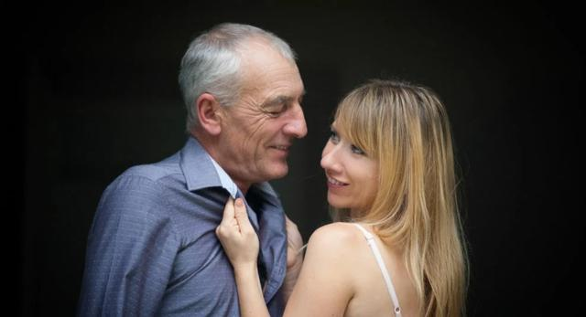
Как бы то ни было, бесстрастная статистика констатирует возрастание числа разводов у людей, достигших 40-45 лет. Браки не выдерживают испытание вторым кризисным периодом, который, по мнению многих исследователей, не менее глубок, чем первый (30 лет), и может продолжаться год или даже несколько лет.

5. ИЗМЕНЕНИЕ ЦЕННОСТЕЙ И ПРИОРИТЕТОВ
На этом этапе также происходят изменения отношений к тому, что раньше для человека казалось важным (как и в другие кризисные периоды). Иногда эта смена приоритетов - кардинальная. Женщина, которая была домохозяйкой становится карьеристкой и наоборот.
Однако для женщины-домохозяйки вырисовываются два сценария дальнейшей жизни - прямо противоположные. Первый негативный выглядит так. «Я никогда ничего не могла делать для себя. Все только для семьи, с утра до вечера я только вкалывала, никогда не было времени хотя бы почитать книгу, чаще всего я была все равно слишком усталой, чтобы взяться за что-либо. Теперь слишком поздно. Дети уже оставили дом. Муж с головой ушел в свою профессию, а я осталась ни с чем». И она с яростью набрасывается на домашнее хозяйство, чистит то, что уже и так чисто, стирает воображаемую пыль, беспрерывно жалуется, что она должна делать всю работу. Контрастом к чистящему домашнему дракону и озлобленной работающей женщине может быть женщина, использующая свой кризис в положительном смысле. Она с удовольствием принимает, что способна жить для других, наслаждаться своим садом или вживаться в роль бабушки.
Существует стереотип, согласно которому, счастливая жизнь обязательно материально и социально успешная. Однако многие материально успешные люди могут в какой-то момент с удивлением обнаружить, что деньги автоматически не делают их счастливыми, потому что процесс их зарабатывания вынуждает отказаться от многих вещей, которые приносят удовольствие. А кажущаяся успешность во всех социальных ролях (например, успешный бизнесмен, порядочный семьянин, хороший сын своих родителей и так далее) приносит фрустрации, сомнения и перекосы в личностном развитии, в результате чего – постоянное переутомление и напряженность.

6. НЕОБХОДИМОСТЬ ПЕРЕСТРОИТЬ РАНЕЕ СФОРОМИРОВАННЫЙ ОБРАЗ ЖИЗНИ
Первые более менее серьезные сложности со здоровьем, что приводит к необходимости пересмотреть образ жизни. Человеку видится впереди старость, а за ней самое страшное — смерть. Человек начинает не просто понимать, но и физически чувствовать, что он смертен. Тело утрачивает силу и красоту, появляются морщины, седые волосы, одолевают болезни. Наступает время для первого боя со старостью, время, когда ударяются то в любовные приключения, то с головой уходят в работу, то начинают совершать экстремальные поступки вроде прыжков с парашютами или восхождений на Эверест. В этот период некоторые ищут спасения в религии, другие — в различных философиях, третьи же наоборот становятся циничней и злее.

7. ИЗМЕНЕНИЕ СОЦИАЛЬНОГО СТАТУСА СВЯЗАННОГО С ВОЗРАСТОМ
Общество говорит человеку о том, что он уже теряет свою значимость. Человек стареет, поэтому уже больше не нужен, поскольку есть более молодые и перспективные люди. И здесь человек решает, будет он дальше бороться, жить, развиваться или начнет стареть, думать о смерти, готовиться к пенсионному возрасту.
Людям среднего возраста часто бывает проблематично сменить работу – где-то их посчитают недостаточно энергичными, где-то – слишком квалифицированными (в английском языке даже есть специальный термин – overqualified). Что означает, что за богатый опыт, образование, дополнительные умения и прочий спектр отличных показателей потенциального сотрудника просто… не будут брать на работу. Ведь платить ему придется соответственно его заслугам и умениям, тогда как на вакантную должность можно взять более молодого, менее умелого, но легко обучаемого сотрудника. И таким образом сэкономить финансовые ресурсы компании.

8. СТРЕСС В СЕМЕЙНОЙ ЖИЗНИ
В этот кризис наблюдается обострение семейных отношений. Потеря некоторых близких людей, утрата очень важной общей стороны жизни супругов – непосредственного участия в жизни детей, каждодневной заботы о них (поскольку таковые к этому моменту уже выросли) – способствует перестройке супружеских отношений. И если кроме детей супругов ничто значимое для них обоих не связывает, семья может распасться. , терпевшие друг друга ради детей или не обращавшие внимания на серьезные проблемы во взаимоотношениях, зачастую больше не желают смягчать свои разногласия.
Следует также учесть, что сексуальная близость к этому времени притупляется привычкой, ощутимым снижением физической формы, первыми симптомами ослабляющих организм болезней
Велики социальные и психологические трудности, с которыми сталкиваются разведенные. К ним относятся преодоление чувства краха, последовавшего за продолжительным периодом личностных трат на другого; утрата привычного образа жизни и вероятная потеря друзей и родственников, сохранивших лояльность к ставшему чужим партнеру.

9. ИЗМЕНЕНИЕ ОТНОШЕНИЯ К СЕБЕ
Даже в языке есть понятия молодость, взрослость и старость. Соответственно как то менять свою оценку своего возраста?. Новый кризис самоидентичности приводит к тому, что примеряются старческие или подростковые увлечения и интересы, часто может наблюдаться «синдром уходящего поезда», когда уже немолодые люди яростно пытаются ее вернуть. Однако, в этом возрасте уже никто не назовет вас молодым человеком или девушкой… Желательным итогом завершения кризиса является принятие тех изменений, которые уже произошли и построение новых планов с учетом произошедших изменений.

10. ОТЧУЖДЕНИЕ
Уже у 35-летних новых друзей больше не появляется, появляются только «хорошие знакомые» и «полезные знакомства». Происходит большее обособление от других. Перестают радовать те вещи, которые радовали, шумные компании и др.
Часто на этом этапе происходят обострение отношений с детьми и отчуждение в семейной паре.

11. НЕПРАВИЛЬНОЕ ПРЕОДОЛЕНИЕ КРИЗИСА СВЯЗАНО С ВЫБОРОМ ТВОРЧЕСКОГО ЗАСТОЯ
Достигая в зрелости своего расцвета и пика профессиональной продуктивности, человек прекращает свое развитие, останавливается в повышении своего профессионального мастерства, творческого потенциала и т.д. Затем наступает спад, постепенное убывание профессиональной продуктивности: все лучшее, что человек мог сделать в своей жизни, остается позади, на уже пройденном отрезке пути. Часто целью становится не столько развитие, сколько сохранение социального статуса и уход на заслуженный отдых.

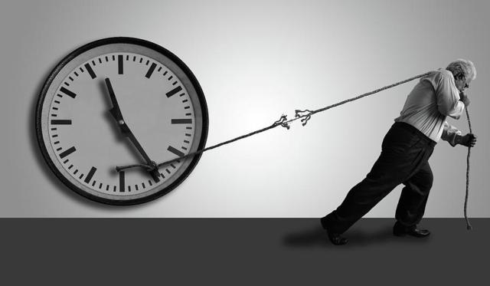
Таким образом, в течение кризиса «середины жизни» возникает и затем возрастает необходимость поиска своего пути, но на этом пути возникают серьезные препятствия. Симптомы, характерные для кризиса, – скука, смена места работы и/или партнера, заметные проявления насилия, самоуничтожительные мысли и поступки, непостоянство в отношениях, депрессия, тревога и возрастающая навязчивость. Такие симптомы свидетельствуют о потребности человека существенно изменить свою жизнь.
ЧТО ЖЕ ДЕЛАТЬ?
Б. Ливехуд так описывает переживания сорокалетних: “Мне уже почти сорок, мне еще 25 лет до пенсии. Бог мой, еще 25 лет одно и то же! Я же знаю, что не могу больше ожидать ничего нового, самое большее - одни и те же проблемы, но с другой стороны”.
Успешное прохождение кризиса связано не с внешними попытками перемен, а внутренним абсолютным принятием жизни, что дает прекрасное, гармоничное состояние души. На этом этапе уже не стоит вопрос достижений и самооценки, но лишь принятия себя, жизни, какими они есть. Принятие не значит, что все остановится – напротив, развитие пойдет лишь интенсивнее, поскольку человек прекращает войну внутри себя. Перемирие с собой высвобождает много сил для более продуктивной жизни, открываются все более новые возможности. Человек задает вопросы о миссии своей жизни, еще притом может многое успеть, обнаружив свои истинные смыслы.
В частности, Эриксон кратко характеризовал этот жизненный этап двумя вопросами: «Как сделать так чтобы моя жизнь проходила не впустую» и «Как понять, что быть собой незазорно?».
Поэтому на данном этапе важным является не только и не столько поставить новые цели и сменить приоритеты, изменить себя, сколько принять себя и окружающий мир. Это самопринятие и принятие окружающего мира в итоге меняет стратегию действий, меньшая активность, но носящая более эффективный характер (вместо бодания стены – обогнуть ее). Принятие собственных особенностей в свою очередь для многих рождает новые творческие возможности.
Пекк выделяет четыре подкризиса, разрешение которых служит необходимым условием для дальнейшего развития личности. Во-первых, уважение к мудрости должно сменить примат физической храбрости. Убывают физические силы и привлекательность, человек начинает все больше полагаться на “мозги”, а не на “мышцы”, разрабатывает программу ежедневных упражнений, соответствующих диет и т.д., чтобы поддержать необходимый уровень активности.
Во-вторых, “социализация должна заместить в отношениях с людьми “сексуализацию”. Теперь партнер по общению воспринимается прежде всего как личность, и эти отношения часто обретают “ту глубину взаимопонимания, которую прежняя эгоцентрическая сексуальная установка до известной степени блокировала”.
В-третьих, необходимо сохранить эмоциональную гибкость, т.е. “способность изменять эмоциональный вклад от человека к человеку и от деятельности к деятельности”. Это особенно важно именно теперь, т.к. именно в это время умирают родители, вырастают и покидают дом дети, появляются новые члены семьи, ее границы становятся менее определенными.
В-четвертых, важно сохранить душевную гибкость и способность противостоять тенденции к растущей ригидности во взглядах и действиях. В противном случае возникающая умственная жесткость перерастает в нетерпимость и неспособность воспринимать творческие решения проблем.

3.3 Кризис выхода на пенсию (60-65 лет)
По значимости для пожилого человека, выход на пенсию можно сравнить с такими жизненными событиями как вступление в брак, выбор профессии и т.п. Именно поэтому, выход на пенсию является своеобразным «переломным» моментом в жизни каждого человека, требующим психологической поддержки от близких, а иногда и квалифицированной психологической помощи. Обусловлено это тем, что с выходом на пенсию у человека перестраивается практически весь жизненный уклад, ритм жизни становится размеренным и медленным, происходит переосмысление жизненных ценностей, анализ того, чтобы было сделано и какие результаты были достигнуты.

1. «ОСВОБОЖДЕНИЕ ОТ ДЕЛ»
Кризис пенсионного возраста – это кризис, который вызван внезапным блокированием всех потенциалов одаренности и трудоспособности человека, прекращением многолетней трудовой деятельности, в результате чего происходит глубокая перестройка в структуре жизни человека, как субъекта определенного вида деятельность, а также как личности. «Освобождение от дел» приводит к возникновению разрыва между личностью и обществом, уменьшение ежедневного расхода энергии, ухудшение социальных связей, которые еще некоторое время сохраняются после выхода на пенсию.
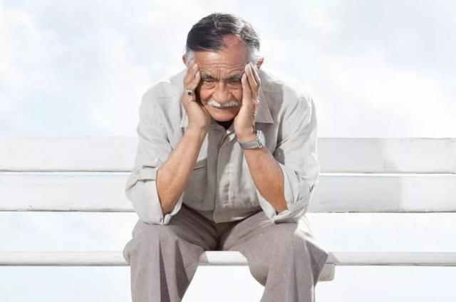
Все указанные последствия можно назвать одним словом – разобщение. Разобщение может быть в виде ослабления или полного разрыва социальных контактов. В результате чего, человек чувствует себя никому не нужным, его знания и опыт становятся неактуальными и невостребованными. Одним из негативных последствий разобщенности является снижение коммуникативных связей, снижается количество поступающей информации. В результате часто происходят характерные изменения в психологической сфере (изменение мотивации, интересов и т.д.), что приводит к сосредоточении на собственном внутреннем мире.
2 УХУДШЕНИЕ ФИЗИЧЕСКОГО СОСТОЯНИЯ
Выход на пенсию, в случае если человек еще не готов морально и полон сил, может быть чревато нарушением физического и душевного покоя. В этом случае, старость приходит раньше времени, она патогенна и социально обременительна для человека. Последствия выхода на пенсию могут проявляться не только в виде кризиса, но и в виде «пенсионной болезни».
В течении последующего периода происходит общее ослабление возможностей. Ухудшается память, мышление, внимание. Эмоциональная сфера становится менее стабильной – может проявляться большая тревожность, страхи, печаль, гнев. Нахождение нового способа адаптации к изменившимся условиям – сначала большому количеству неструктурированного времени, затем – к уменьшившимся физическим и другим возможностям.

3. ИЗМЕНЕНИЕ САМООЦЕНКИ
Возникший кризис приводит к пересмотру своих снижающихся возможностей – как в физическом, так и в экономическом плане. Изменению отношения к себя также способствует утрата профессиональной идентичности, когда человек в большей степени ассоциировал себя со своей профессиональной ролью.
Самооценка резко падает, человек может ощущать себя социально бесполезным, понижается уровень самоуважения. Ему необходимо заново устроить свою жизнь. Чем раньше человек выйдет на пенсию, тем скорее станет физически, духовно и умственно малоподвижным, что может негативно сказаться на его личности.

4. БОЛЕЕ УЕДИНЕННЫЙ ОБРАЗ ЖИЗНИ
Исчезает из круга общения трудовой коллектив. Кроме того, кризис может осложниться смертью супруга (супруги), утратой некоторых близких друзей. Кризис ухода на пенсию часто также усугубляется тем, что примерно в это время второе поколение – внуки, тоже могут уже начать жить самостоятельной жизнью, что особенно болезненно отражается на женщинах, посвятивших себя в основном семье.
Однако многое зависит от выбора самого пенсионера. Например, пенсионеры-общественники сразу же находят для себя новые сферы деятельности и быстро обзаводятся новыми контактами, причем с людьми из совершенно разных возрастных групп.

5. ИЗМЕНЕНИЕ СОЦИАЛЬНОГО СТАТУСА И РОЛИ
Кризис данного периода жизни вызван тем, что человек постепенно привыкает к роли пенсионера, ее ограничениям и возможностям, на основании чего осуществляется оценка сложившейся ситуации, и человек либо принимает новую для себя социальную роль, либо отвергает.

6. ПЕРЕОСМЫСЛЕНИЕ ПРОШЛОГО
Вопрос, на который отвечают в этот кризис: Имела ли моя жизнь смысл? Человек, который испытывает недостаток целостности, часто хочет прожить свою жизнь еще раз. Он может рассматривать свою жизнь как слишком короткую, чтобы полностью достичь определенных целей и поэтому может переживать безысходность и недовольство, испытывать отчаяние оттого, что жизнь не сложилась, а начинать все сначала уже поздно, возникает ощущение безнадежности и страх смерти. Здоровое решение выражается в принятии собственной жизни и судьбы. Исчезает самоозабоченность и снижается ужас перед смертью.
7. ПРОИСХОДИТ СМЕНА ВЕДУЩЕЙ ДЕЯТЕЛЬНОСТИ
Прохождение кризиса во многом зависит от того, сможет ли человек найти важное занятие для себя, в котором существует определенный личный смысл. Часто на этом этапе у многих появляются хобби, бабушки и дедушки больше времени начинают уделять внукам или активно реализуют свои планы и идеи, на которые ранее не хватало времени и сил из-за работы.
При занятии новой деятельностью он не найдет ни времени, ни желания предаваться грустным воспоминаниям. К тому же активная (по мере сил и возможностей организма) деятельность поможет в сохранении самооценки и уведет человека от ощущения одиночества.
Нередко в этот период человек пытается реализовать свой творческий потенциал, который не был востребован в течение жизни, либо поделиться богатым жизненным опытом. При этом возрастает самооценка и укрепляется жизненная позиция пожилого человека.

Кстати, писатели, художники и музыканты по сравнению с рабочими и бизнесменами могут часто дольше выполнять свою работу. Причина в том, что в глубокой старости человек все глубже погружается во внутренний мир, в то время как способность восприятия того, что происходит во внешнем мире, ослабевает.

ЧТО ВАЖНО В ЭТОТ ПЕРИОД
Для того, чтобы качественно подготовиться к выходу на пенсию и избежать возникновения психологического кризиса необходимо: постепенно уменьшать количество своих обязанностей, планировать свою деятельность на пенсии, мысленно представлять будущую жизнь на пенсии. Важным является осознание своих сильных и слабых сторон, понимание своих возможностей что позволяет принять роль и статус пенсионера.
Важно, чтобы человек в это время нашел для себя что-то новое, какой-то иной вид деятельности. Это поможет ему почувствовать прилив сил. Новая деятельность - это новые цели, задачи, следовательно, и поиск путей их достижения.
В пожилом возрасте, старости при позитивном развитии личности приобретается особое психологическое качество - мудрость. Мудрый человек способен оптимальным способом решать познавательные, трудовые, учебные, бытовые и др. задачи. Его действия, поступки глубоко осмысленны, поведение соответствует конкретной ситуации и собственным возможностям. Человек, достигший в своем индивидуальном психическом развитии вершин зрелости, создает известный образец мудрости, который потом выступает объектом подражания и следования.

Удивительным образом этот возраст встречается почти у всех ученых, достигших славы. Есть много художников, которые создали свои лучшие произведения в возрасте старше 70 лет. По преданию, японский художник Хокусаи сказал, что все, созданное им до 73 лет, ничего не стоит. Тициан написал свои самые захватывающие картины почти в возрасте 100 лет. Верди, Рихард Штраус, Шютс, Сибелиус и другие композиторы творили до 80 лет.

